Proiect Sisteme de Gestiune a Bazelor de Date

Bază de date pentru o companie aeriană

Nume student: Hodivoianu Anamaria

Grupă: 232

Cuprins

1. Prezentarea bazei de date 2

2. Diagrama entitate-relație 2

3. Diagrama conceptuală 3

4. Crearea tabelelor 4

5. Inserarea datelor 13

6. Colecții 44

7. Cursoare 48

8. Funcție 51

9. Procedură 57

10. Trigger LMD la nivel de comandă 64

11. Trigger LMD la nivel de linie 64

12. Trigger LDD 68

13. Pachet obiecte proiect 70

14. Pachet flux de acțiuni integrate 81

# Prezentarea bazei de date

Acest model descrie o bază de date pentru o companie aeriană. Compania aeriană deține avioane și efectuează zboruri în care vinde locuri. Fiecare avion este de un anumit model. Zborurile pleacă din și ajung în aeroporturi. Un aeroport se află într-un oraș, care se află într-o țară. La zboruri participă piloți și însoțitori de zbor. Un loc într-un zbor este rezervat de către un client (care poate fi o persoană fizică, o agenție de turism sau un reprezentant de vânzări). Locul este rezervat pentru un pasager. O rezervare este pentru un singur loc, pentru un singur pasager (pentru două locuri trebuie două rezervări). Pasagerii care au o rezervare și se prezintă la zbor trec prin check-in. La check-in își lasă bagajul / bagajele de cală.

# Diagrama entitate-relație

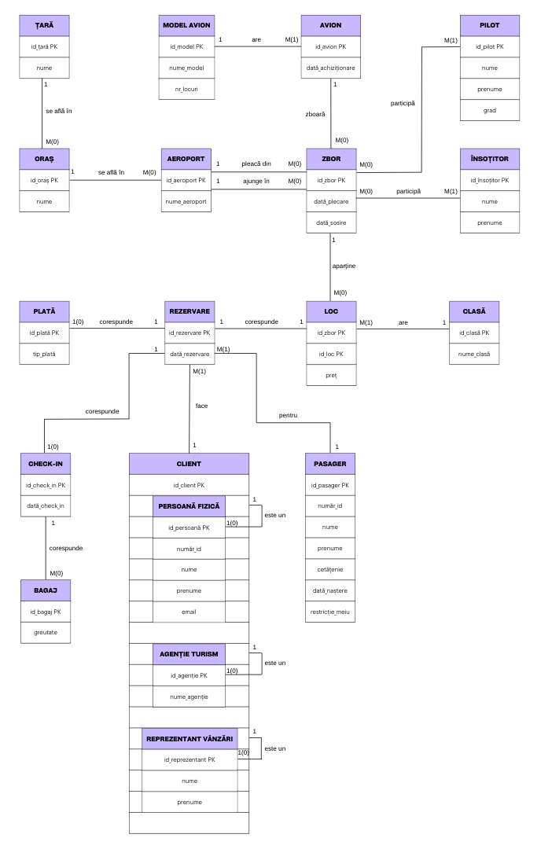

# Diagrama conceptuală

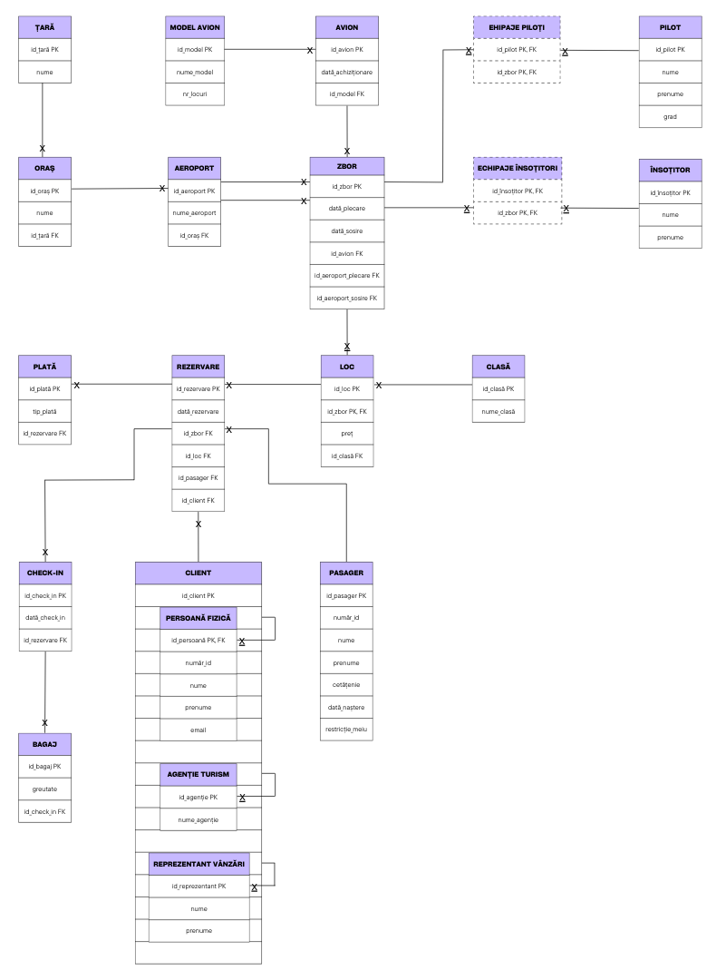

# Crearea tabelelor

* Modele avioane

create table modele_avioane (

id_model number(4),

nume_model varchar2(30),

nr_locuri number(4) constraint null_nr_locuri not null,

constraint pk_modele_avioane primary key(id_model));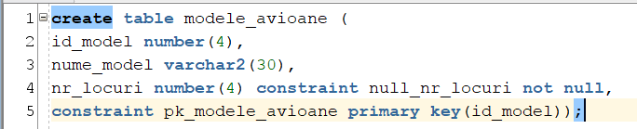

* Avioane

create table avioane (

id_avion number(4),

data_achizitionare date default sysdate,

id_model number(4) constraint null_id_model_avion not null,

constraint pk_avioane primary key(id_avion),

constraint fk_avioane_model_avion foreign key(id_model) references modele_avioane(id_model));

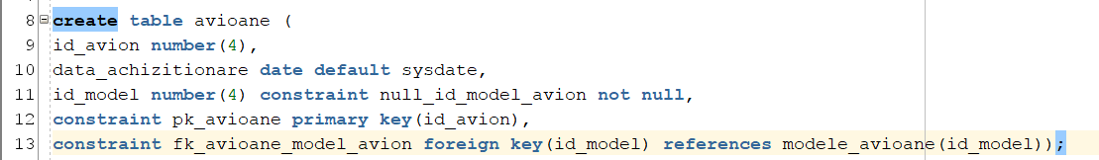

* Țări

create table tari (

id_tara number(4),

nume varchar2(30),

constraint pk_tari primary key(id_tara),

constraint unq_nume_tari unique(nume));

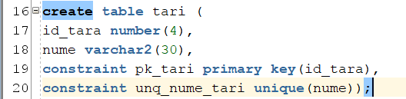

* Orașe

create table orase (

id_oras number(4),

nume varchar2(30),

id_tara number(4) constraint null_tara not null,

constraint pk_orase primary key(id_oras),

constraint fk_orase_tara foreign key(id_tara) references tari(id_tara));

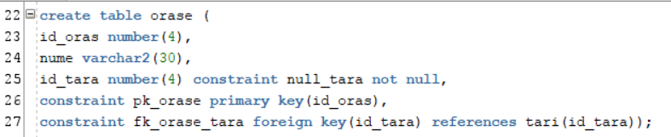

* Aeroporturi

create table aeroporturi (

id_aeroport number(4),

nume varchar2(30),

id_oras number(4) constraint null_oras not null,

constraint pk_aeroporturi primary key(id_aeroport),

constraint fk_aeroporturi_oras foreign key(id_oras) references orase(id_oras));

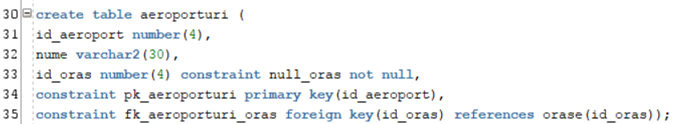

* Zboruri

create table zboruri (

id_zbor number(4),

data_plecare date,

data_sosire date,

id_avion number(4) constraint null_avion not null,

id_aeroport_plecare number(4) constraint null_plecare not null,

id_aeroport_sosire number(4) constraint null_sosire not null,

constraint pk_zboruri primary key(id_zbor),

constraint fk_zboruri_avion foreign key(id_avion) references avioane(id_avion),

constraint fk_zboruri_plecare foreign key(id_aeroport_plecare) references aeroporturi(id_aeroport),

constraint fk_zboruri_sosire foreign key(id_aeroport_sosire) references aeroporturi(id_aeroport));

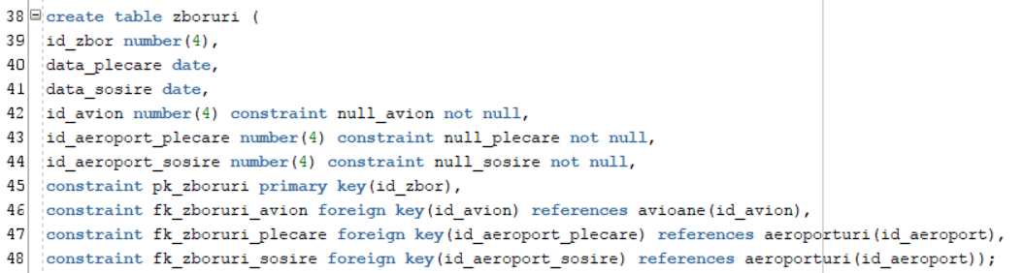

* Piloți

create table piloti (

id_pilot number(4),

nume varchar2(30) constraint null_nume_pilot not null,

prenume varchar2(30),

grad varchar2(30),

constraint pk_piloti primary key(id_pilot));

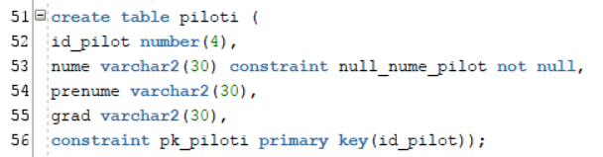

* Insoțitori zbor

create table insotitori_zbor (

id_insotitor number(4),

nume varchar2(30) constraint null_nume_insotitor not null,

prenume varchar2(30),

constraint pk_insotitori primary key(id_insotitor));

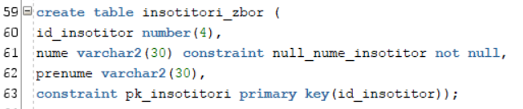

* Echipaje piloți

create table echipaje_piloti (

id_zbor number(4),

id_pilot number(4),

constraint pk_echipaj_piloti primary key(id_zbor, id_pilot),

constraint fk_echipaj_piloti_zbor foreign key(id_zbor) references zboruri(id_zbor),

constraint fk_echipaj_piloti_pilot foreign key(id_pilot) references piloti(id_pilot));

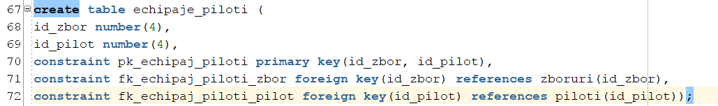

* Echipaje însoțitori

create table echipaje_insotitori (

id_zbor number(4),

id_insotitor number(4),

constraint pk_echipaj_insotitori primary key(id_zbor, id_insotitor),

constraint fk_echipaj_insotitori_zbor foreign key(id_zbor) references zboruri(id_zbor),

constraint fk_echipaj_insotitori_insotitor foreign key(id_insotitor) references insotitori(id_insotitor));

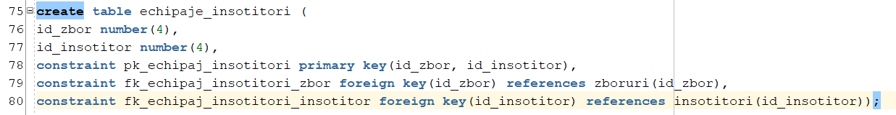

* Clase

create table clase (

id_clasa number(4),

nume varchar2(30),

constraint pk_clase primary key(id_clasa),

constraint unq_nume_clase unique(nume));

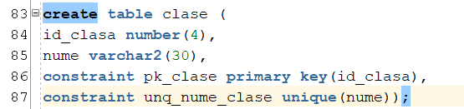

* Locuri

create table locuri (

id_loc number(4),

id_zbor number(4),

pret number(8,2) constraint null_pret not null,

id_clasa number(4) constraint null_clasa not null,

constraint pk_locuri primary key(id_loc, id_zbor),

constraint fk_locuri_zbor foreign key(id_zbor) references zboruri(id_zbor),

constraint fk_locuri_clasa foreign key(id_clasa) references clase(id_clasa));

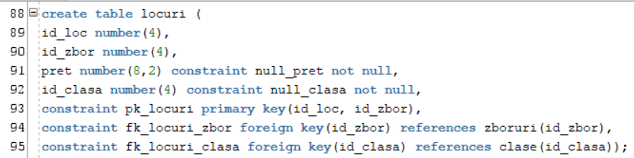

* Pasageri

create table pasageri (

id_pasager number(4),

numar_id varchar2(20) constraint null_nr_id_pasageri not null,

nume varchar2(30) constraint null_nume_pasageri not null,

prenume varchar2(30),

cetatenie varchar2(30) constraint null_cetatenie not null,

data_nastere date,

restrictie_meniu varchar2(30),

constraint pk_pasageri primary key(id_pasager));

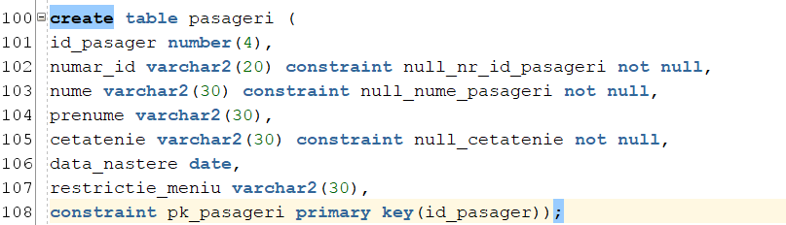

* Clienți

create table clienti (

id_client number(4),

constraint pk_clienti primary key(id_client));

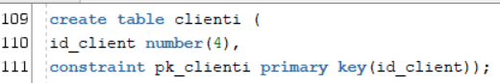

* Persoane fizice

create table persoane_fizice (

id_persoana number(4),

numar_id varchar2(30) constraint null_nr_id_pers not null,

nume varchar2(30) constraint null_nume_pers not null,

prenume varchar2(30),

email varchar2(30),

constraint pk_pers primary key(id_persoana),

constraint fk_pers foreign key(id_persoana) references clienti(id_client));

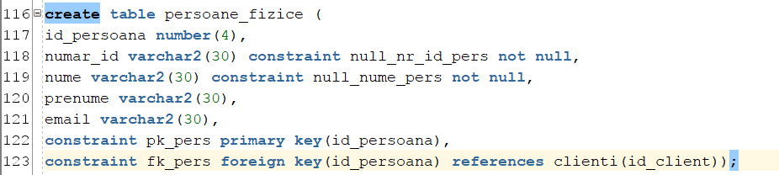

* Agenții turism

create table agentii_turism (

id_agentie number(4),

nume varchar2(30),

constraint pk_agentii_turism primary key(id_agentie),

constraint fk_agentii_turism foreign key(id_agentie) references clienti(id_client));

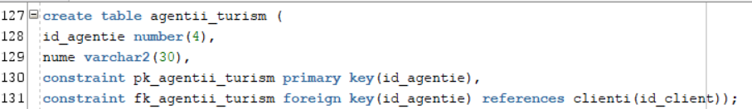

* Reprezentanți vânzări

create table reprezentanti_vanzari (

id_reprezentant number(4),

nume varchar2(30) constraint null_nume_reprez not null,

prenume varchar2(30),

constraint pk_reprez primary key(id_reprezentant),

constraint fk_reprez foreign key(id_reprezentant) references clienti(id_client));

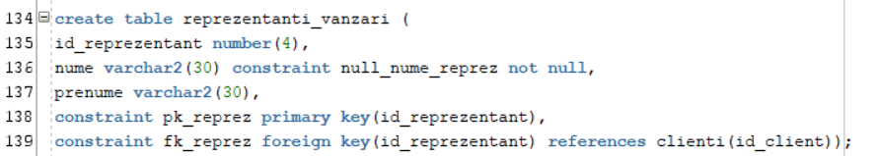

* Rezervări

create table rezervari (

id_rezervare number(4),

id_loc number(4) constraint null_loc not null,

id_zbor number(4) constraint null_zbor not null,

id_pasager number(4) constraint null_pasager not null,

id_client number(4) constraint null_client not null,

data_rezervare date default sysdate constraint null_data not null,

constraint pk_rezervari primary key(id_rezervare),

constraint fk_rezervari_loc_zbor foreign key(id_loc, id_zbor) references locuri(id_loc, id_zbor),

constraint unq_loc_zbor unique(id_loc, id_zbor),

constraint fk_rezervari_pasager foreign key(id_pasager) references pasageri(id_pasager),

constraint fk_rezervari_client foreign key(id_client) references clienti(id_client));

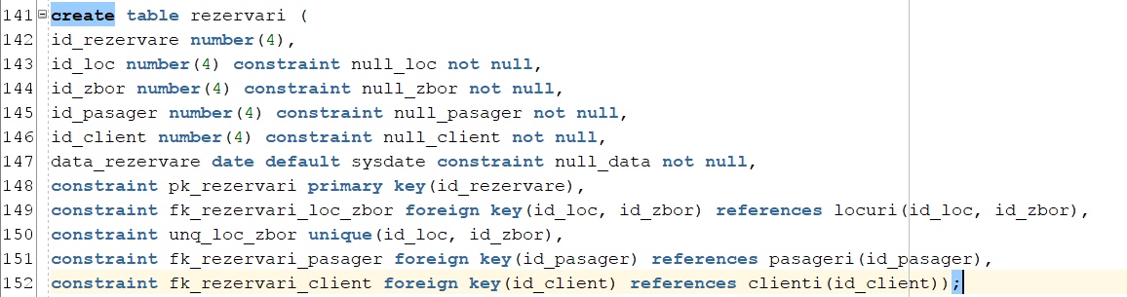

* Plăți

create table plati (

id_plata number(4),

id_rezervare number(4) constraint null_rez not null,

tip_plata varchar2(30),

constraint pk_plati primary key(id_plata),

constraint fk_plati foreign key(id_rezervare) references rezervari(id_rezervare),

constraint unq_rez unique(id_rezervare));

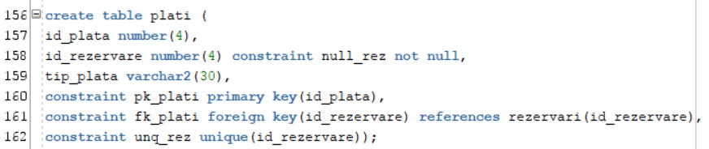

* Check-in

create table check_in (

id_check_in number(4),

id_rezervare number(4) constraint null_rez1 not null,

data_check_in date constraint null_data_check not null,

constraint pk_check_in primary key(id_check_in),

constraint fk_check_in foreign key(id_rezervare) references rezervari(id_rezervare),

constraint unq_rez1 unique(id_rezervare));

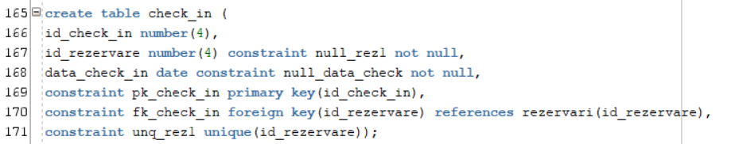

* Bagaje

create table bagaje (

id_bagaj number(4),

id_check_in number(4) constraint null_check_in not null,

greutate number(5, 2) constraint null_greutate not null,

constraint pk_bagaje primary key(id_bagaj),

constraint fk_bagaje foreign key(id_check_in) references check_in(id_check_in));

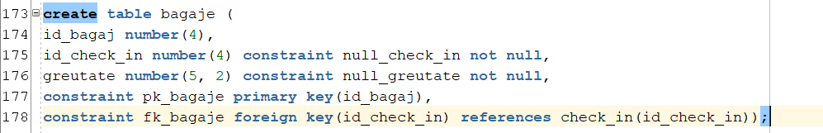

# Inserarea datelor

* Modele avioane

create sequence secv_modele_avioane

start with 0

increment by 1

minvalue 0

maxvalue 99

nocycle

nocache;

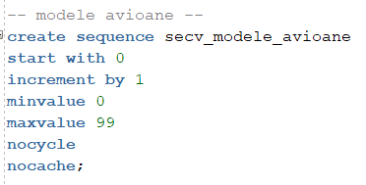

insert into modele_avioane

values (secv_modele_avioane.nextval, 'Boeing 777', 12);

insert into modele_avioane

values (secv_modele_avioane.nextval, 'Airbus A340', 15);

insert into modele_avioane

values (secv_modele_avioane.nextval, 'Airbus A380', 20);

insert into modele_avioane

values (secv_modele_avioane.nextval, 'Boeing 757', 15);

insert into modele_avioane

values (secv_modele_avioane.nextval, 'Airbus A318', 12);

insert into modele_avioane

values (secv_modele_avioane.nextval, 'Airbus A320', 10);

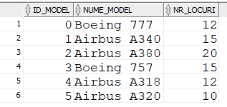

* Avioane

create sequence secv_avioane

start with 0

increment by 1

minvalue 0

maxvalue 99

nocycle

nocache;

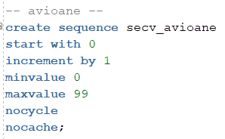

insert into avioane

values (secv_avioane.nextval, '08-jan-19', 3);

insert into avioane

values (secv_avioane.nextval, '12-mar-15', 0);

insert into avioane

values (secv_avioane.nextval, '20-jun-16', 3);

insert into avioane

values (secv_avioane.nextval, '04-oct-16', 4);

insert into avioane

values (secv_avioane.nextval, '14-mar-18', 1);

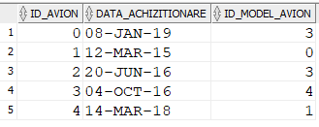

* Țări

insert into tari

values (0, 'Romania');

insert into tari

values (1, 'Germania');

insert into tari

values (2, 'Italia');

insert into tari

values (3, 'Norvegia');

insert into tari

values (4, 'Franta');

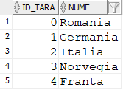

* Orașe

insert into orase

values (0, 'Bucuresti', 0);

insert into orase

values (1, 'Cluj-Napoca', 0);

insert into orase

values (2, 'Frankfurt', 1);

insert into orase

values (3, 'Munich', 1);

insert into orase

values (4, 'Trondheim', 3);

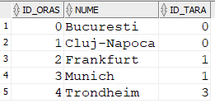

* Aeroporturi

create sequence secv_aeroporturi

start with 0

increment by 1

minvalue 0

maxvalue 99

nocycle

nocache;

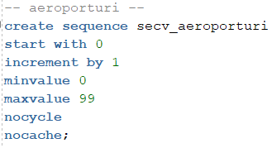

insert into aeroporturi

values (secv_aeroporturi.nextval, 'Henri Coanda', 0);

insert into aeroporturi

values (secv_aeroporturi.nextval, 'Aurel Vlaicu', 0);

insert into aeroporturi

values (secv_aeroporturi.nextval, 'Avram Iancu', 1);

insert into aeroporturi

values (secv_aeroporturi.nextval, null, 2);

insert into aeroporturi

values (secv_aeroporturi.nextval, null, 3);

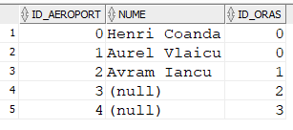

* Zboruri

create sequence secv_zboruri

start with 0

increment by 1

minvalue 0

maxvalue 99

nocycle

nocache;

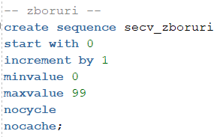

insert into zboruri

values (secv_zboruri.nextval, to_date('2019-oct-12 15:30', 'yyyy-mon-dd hh24:mi'), to_date('2019-oct-12 17:30', 'yyyy-mon-dd hh24:mi'), 1, 0, 3);

insert into zboruri

values (secv_zboruri.nextval, to_date('2019-dec-16 14:40', 'yyyy-mon-dd hh24:mi'), to_date('2019-dec-16 15:20', 'yyyy-mon-dd hh24:mi'), 0, 1, 2);

insert into zboruri

values (secv_zboruri.nextval, to_date('2020-feb-23 10:30', 'yyyy-mon-dd hh24:mi'), to_date('2020-feb-23 12:15', 'yyyy-mon-dd hh24:mi'), 2, 4, 2);

insert into zboruri

values (secv_zboruri.nextval, to_date('2020-apr-5 20:00', 'yyyy-mon-dd hh24:mi'), to_date('2020-apr-5 21:30', 'yyyy-mon-dd hh24:mi'), 3, 2, 0);

insert into zboruri

values (secv_zboruri.nextval, to_date('2021-jun-11 18:20', 'yyyy-mon-dd hh24:mi'), to_date('2021-jun-11 20:00', 'yyyy-mon-dd hh24:mi'), 4, 3, 1);

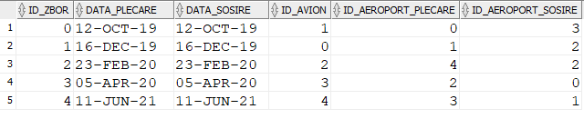

* Piloți

create sequence secv_piloti

start with 0

increment by 1

minvalue 0

maxvalue 99

nocycle

nocache;

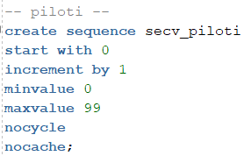

insert into piloti

values (secv_piloti.nextval, 'Albescu', 'Delia', 'pilot');

insert into piloti

values (secv_piloti.nextval, 'Lupei', 'Dan', 'pilot');

insert into piloti

values (secv_piloti.nextval, 'Albert', 'Andrei', 'copilot');

insert into piloti

values (secv_piloti.nextval, 'Grigorescu', 'Natalia', 'copilot');

insert into piloti

values (secv_piloti.nextval, 'Balan', 'Violeta', 'copilot');

insert into piloti

values (secv_piloti.nextval, 'Popescu', 'Luca', 'pilot');

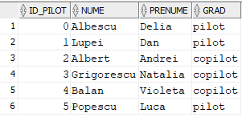

* Insoțitori zbor

create sequence secv_insotitori

start with 0

increment by 1

minvalue 0

maxvalue 99

nocycle

nocache;

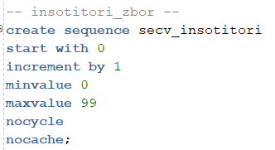

insert into insotitori

values (secv_insotitori.nextval, 'Vasile', 'Livia');

insert into insotitori

values (secv_insotitori.nextval, 'Solomon', 'Isabella');

insert into insotitori

values (secv_insotitori.nextval, 'Popescu', 'Ruxandra');

insert into insotitori

values (secv_insotitori.nextval, 'Ciobanu', 'Simon');

insert into insotitori

values (secv_insotitori.nextval, 'Constantin', 'Rares');

insert into insotitori

values (secv_insotitori.nextval, 'Ianos', 'Matei');

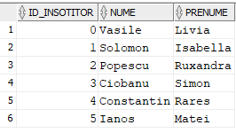

* Echipaje piloți

insert into echipaje_piloti

values (0, 0);

insert into echipaje_piloti

values (0, 2);

insert into echipaje_piloti

values (1, 1);

insert into echipaje_piloti

values (1, 2);

insert into echipaje_piloti

values (2, 1);

insert into echipaje_piloti

values (2, 3);

insert into echipaje_piloti

values (3, 0);

insert into echipaje_piloti

values (3, 4);

insert into echipaje_piloti

values (4, 0);

insert into echipaje_piloti

values (4, 3);

insert into echipaje_piloti

values (4, 1);

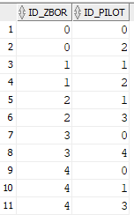

* Echipaje însoțitori

insert into echipaje_insotitori

values (0, 0);

insert into echipaje_insotitori

values (1, 2);

insert into echipaje_insotitori

values (1, 3);

insert into echipaje_insotitori

values (1, 0);

insert into echipaje_insotitori

values (2, 4);

insert into echipaje_insotitori

values (2, 5);

insert into echipaje_insotitori

values (3, 1);

insert into echipaje_insotitori

values (3, 2);

insert into echipaje_insotitori

values (4, 0);

insert into echipaje_insotitori

values (4, 2);

insert into echipaje_insotitori

values (4, 4);

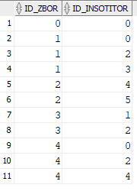

* Clase

insert into clase

values (0, 'economy');

insert into clase

values (1, 'business');

insert into clase

values (2, 'intai');

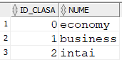

* Locuri

-- zbor 0 - avion 1 - tip avion 0 - 10 locuri

insert into locuri(id_loc, pret, id_clasa, id_zbor)

values (0, 40, 0, 0);

insert into locuri(id_loc, pret, id_clasa, id_zbor)

values (1, 40, 0, 0);

insert into locuri(id_loc, pret, id_clasa, id_zbor)

values (2, 50, 0, 0);

insert into locuri(id_loc, pret, id_clasa, id_zbor)

values (3, 50, 0, 0);

insert into locuri(id_loc, pret, id_clasa, id_zbor)

values (4, 50, 0, 0);

insert into locuri(id_loc, pret, id_clasa, id_zbor)

values (5, 100, 1, 0);

insert into locuri(id_loc, pret, id_clasa, id_zbor)

values (6, 100, 1, 0);

insert into locuri(id_loc, pret, id_clasa, id_zbor)

values (7, 100, 1, 0);

insert into locuri(id_loc, pret, id_clasa, id_zbor)

values (8, 110, 1, 0);

insert into locuri(id_loc, pret, id_clasa, id_zbor)

values (9, 110, 1, 0);

-- zbor 1 - avion 0 - tip avion 3 - 12 locuri

insert into locuri(id_loc, pret, id_clasa, id_zbor)

values (0, 40, 0, 1);

insert into locuri(id_loc, pret, id_clasa, id_zbor)

values (1, 40, 0, 1);

insert into locuri(id_loc, pret, id_clasa, id_zbor)

values (2, 40, 0, 1);

insert into locuri(id_loc, pret, id_clasa, id_zbor)

values (3, 40, 0, 1);

insert into locuri(id_loc, pret, id_clasa, id_zbor)

values (4, 45, 0, 1);

insert into locuri(id_loc, pret, id_clasa, id_zbor)

values (5, 45, 0, 1);

insert into locuri(id_loc, pret, id_clasa, id_zbor)

values (6, 90, 1, 1);

insert into locuri(id_loc, pret, id_clasa, id_zbor)

values (7, 90, 1, 1);

insert into locuri(id_loc, pret, id_clasa, id_zbor)

values (8, 95, 1, 1);

insert into locuri(id_loc, pret, id_clasa, id_zbor)

values (9, 95, 1, 1);

insert into locuri(id_loc, pret, id_clasa, id_zbor)

values (10, 200, 2, 1);

insert into locuri(id_loc, pret, id_clasa, id_zbor)

values (11, 200, 2, 1);

-- zbor 2 - avion 2 - tip avion 3 - 12 locuri

insert into locuri(id_loc, pret, id_clasa, id_zbor)

values (0, 60, 0, 2);

insert into locuri(id_loc, pret, id_clasa, id_zbor)

values (1, 60, 0, 2);

insert into locuri(id_loc, pret, id_clasa, id_zbor)

values (2, 60, 0, 2);

insert into locuri(id_loc, pret, id_clasa, id_zbor)

values (3, 60, 0, 2);

insert into locuri(id_loc, pret, id_clasa, id_zbor)

values (4, 70, 0, 2);

insert into locuri(id_loc, pret, id_clasa, id_zbor)

values (5, 70, 0, 2);

insert into locuri(id_loc, pret, id_clasa, id_zbor)

values (6, 180, 1, 2);

insert into locuri(id_loc, pret, id_clasa, id_zbor)

values (7, 180, 1, 2);

insert into locuri(id_loc, pret, id_clasa, id_zbor)

values (8, 180, 1, 2);

insert into locuri(id_loc, pret, id_clasa, id_zbor)

values (9, 190, 1, 2);

insert into locuri(id_loc, pret, id_clasa, id_zbor)

values (10, 350, 2, 2);

insert into locuri(id_loc, pret, id_clasa, id_zbor)

values (11, 360, 2, 2);

-- zbor 3 - avion 3 - tip avion 4 - 15 locuri

insert into locuri(id_loc, pret, id_clasa, id_zbor)

values (0, 35, 0, 3);

insert into locuri(id_loc, pret, id_clasa, id_zbor)

values (1, 35, 0, 3);

insert into locuri(id_loc, pret, id_clasa, id_zbor)

values (2, 35, 0, 3);

insert into locuri(id_loc, pret, id_clasa, id_zbor)

values (3, 35, 0, 3);

insert into locuri(id_loc, pret, id_clasa, id_zbor)

values (4, 35, 0, 3);

insert into locuri(id_loc, pret, id_clasa, id_zbor)

values (5, 40, 0, 3);

insert into locuri(id_loc, pret, id_clasa, id_zbor)

values (6, 40, 0, 3);

insert into locuri(id_loc, pret, id_clasa, id_zbor)

values (7, 40, 0, 3);

insert into locuri(id_loc, pret, id_clasa, id_zbor)

values (8, 70, 1, 3);

insert into locuri(id_loc, pret, id_clasa, id_zbor)

values (9, 70, 1, 3);

insert into locuri(id_loc, pret, id_clasa, id_zbor)

values (10, 70, 1, 3);

insert into locuri(id_loc, pret, id_clasa, id_zbor)

values (11, 80, 1, 3);

insert into locuri(id_loc, pret, id_clasa, id_zbor)

values (12, 180, 2, 3);

insert into locuri(id_loc, pret, id_clasa, id_zbor)

values (13, 180, 2, 3);

insert into locuri(id_loc, pret, id_clasa, id_zbor)

values (14, 190, 2, 3);

-- zbor 4 - avion 4 - tip avion 1 - 20 locuri

insert into locuri(id_loc, pret, id_clasa, id_zbor)

values (0, 40, 0, 4);

insert into locuri(id_loc, pret, id_clasa, id_zbor)

values (1, 40, 0, 4);

insert into locuri(id_loc, pret, id_clasa, id_zbor)

values (2, 40, 0, 4);

insert into locuri(id_loc, pret, id_clasa, id_zbor)

values (3, 40, 0, 4);

insert into locuri(id_loc, pret, id_clasa, id_zbor)

values (4, 40, 0, 4);

insert into locuri(id_loc, pret, id_clasa, id_zbor)

values (5, 40, 0, 4);

insert into locuri(id_loc, pret, id_clasa, id_zbor)

values (6, 40, 0, 4);

insert into locuri(id_loc, pret, id_clasa, id_zbor)

values (7, 45, 0, 4);

insert into locuri(id_loc, pret, id_clasa, id_zbor)

values (8, 45, 0, 4);

insert into locuri(id_loc, pret, id_clasa, id_zbor)

values (9, 45, 0, 4);

insert into locuri(id_loc, pret, id_clasa, id_zbor)

values (10, 100, 1, 4);

insert into locuri(id_loc, pret, id_clasa, id_zbor)

values (11, 100, 1, 4);

insert into locuri(id_loc, pret, id_clasa, id_zbor)

values (12, 100, 1, 4);

insert into locuri(id_loc, pret, id_clasa, id_zbor)

values (13, 110, 1, 4);

insert into locuri(id_loc, pret, id_clasa, id_zbor)

values (14, 110, 1, 4);

insert into locuri(id_loc, pret, id_clasa, id_zbor)

values (15, 300, 2, 4);

insert into locuri(id_loc, pret, id_clasa, id_zbor)

values (16, 300, 2, 4);

insert into locuri(id_loc, pret, id_clasa, id_zbor)

values (17, 300, 2, 4);

insert into locuri(id_loc, pret, id_clasa, id_zbor)

values (18, 320, 2, 4);

insert into locuri(id_loc, pret, id_clasa, id_zbor)

values (19, 320, 2, 4);

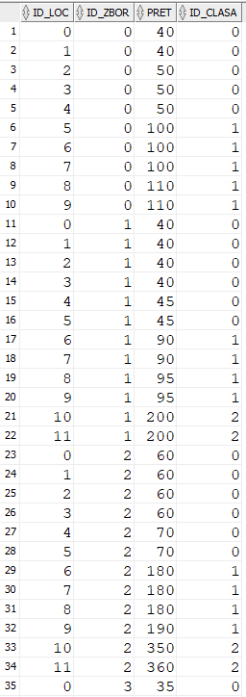

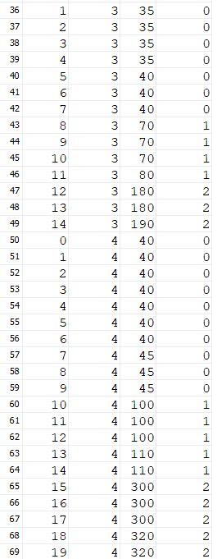

* Pasageri

insert into pasageri

values (0, '2940619092726', 'Cojocaru', 'Bianca', 'Romania', '19-jun-1994', null);

insert into pasageri

values (1, '2911119199676', 'Petrescu', 'Mihaela', 'Romania', '19-nov-1991', null);

insert into pasageri

values (2, '6040302227314', 'Avram', 'Emma', 'Romania', '02-mar-2004', 'vegetarian');

insert into pasageri

values (3, '6030321346602', 'Marin', 'Laura', 'Romania', '21-mar-2003', null);

insert into pasageri

values (4, '1951017453233', 'Dumitru', 'Mihai', 'Romania', '17-oct-1995', 'diabet');

insert into pasageri

values (5, '1940706334322', 'Neagu', 'Teodor', 'Romania', '06-jul-1994', null);

insert into pasageri

values (6, '5030309072901', 'Aliu', 'Matei', 'Romania', '09-mar-2003', null);

insert into pasageri

values (7, '5959JJNLC2', 'Rosenberger', 'Ivonne', 'Germania', '11-apr-1992', null);

insert into pasageri

values (8, '1327M3YY51', 'Kuntz', 'Hilbert', 'Germania', '23-oct-1992', null);

insert into pasageri

values (9, 'F8624KW3J6', 'Leitz', 'Josef', 'Germania', '01-aug-2005', 'vegetarian');

insert into pasageri

values (10, 'GE3082692', 'Trevisani', 'Damiana', 'Italia', '02-jan-1981', null);

insert into pasageri

values (11, 'OY37373564', 'Milani', 'Uranio', 'Italia', '30-nov-1996', null);

insert into pasageri

values (12, '6000130251658', 'Pop', 'Viorela', 'Romania', '30-jan-2000', null);

insert into pasageri

values (13, '1920202339852', 'Petrescu', 'Petre', 'Romania', '02-feb-1992', 'diabet');

insert into pasageri

values (14, '5010321063853', 'Ionescu', 'Ion', 'Romania', '21-mar-2001', null);

insert into pasageri

values (15, '2961126231259', 'Popescu', 'Sara', 'Romania', '26-nov-1996', null);

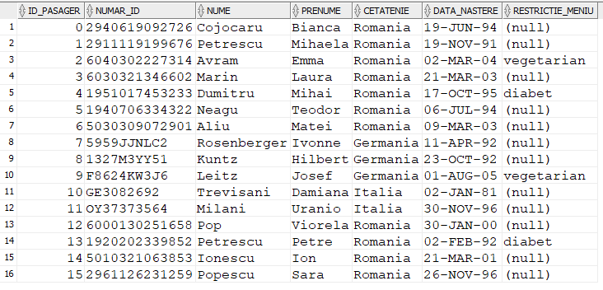

* Clienți

create sequence secv_clienti

start with 0

increment by 1

minvalue 0

maxvalue 99

nocycle

nocache;

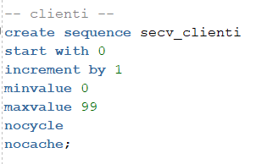

insert into clienti

values (secv_clienti.nextval);

insert into clienti

values (secv_clienti.nextval);

insert into clienti

values (secv_clienti.nextval);

insert into clienti

values (secv_clienti.nextval);

insert into clienti

values (secv_clienti.nextval);

insert into clienti

values (secv_clienti.nextval);

insert into clienti

values (secv_clienti.nextval);

insert into clienti

values (secv_clienti.nextval);

insert into clienti

values (secv_clienti.nextval);

insert into clienti

values (secv_clienti.nextval);

insert into clienti

values (secv_clienti.nextval);

insert into clienti

values (secv_clienti.nextval);

insert into clienti

values (secv_clienti.nextval);

insert into clienti

values (secv_clienti.nextval);

insert into clienti

values (secv_clienti.nextval);

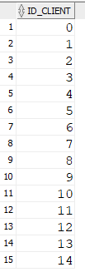

* Persoane fizice

insert into persoane_fizice

values (0, '6000130251658', 'Pop', 'Viorela', 'pop.viorela@gmail.com');

insert into persoane_fizice

values (1, '1920202339852', 'Petrescu', 'Petre', 'petrescu.petre@gmail.com');

insert into persoane_fizice

values (2, '5010321063853', 'Ionescu', 'Ion', 'ionescu.ion@gmail.com');

insert into persoane_fizice

values (3, '2961126231259', 'Popescu', 'Sara', 'popescu.sara@gmail.com');

insert into persoane_fizice

values (7, '2940619092726', 'Cojocaru', 'Bianca', 'cojocaru.bianca@gmail.com');

insert into persoane_fizice

values (8, '2911119199676', 'Petrescu', 'Mihaela', 'petrescu.mihaela@gmail.com');

insert into persoane_fizice

values (9, '6040302227314', 'Avram', 'Emma', 'avram.emma@gmail.com');

insert into persoane_fizice

values (10, '6030321346602', 'Marin', 'Laura', 'marin.laura@gmail.com');

insert into persoane_fizice

values (11, '1951017453233', 'Dumitru', 'Mihai', 'dumitru.mihai@gmail.com');

insert into persoane_fizice

values (12, '5959JJNLC2', 'Rosenberger', 'Ivonne', 'rosenberger.ivonne@gmail.com');

insert into persoane_fizice

values (13, 'F8624KW3J6', 'Leitz', 'Josef', 'leitz.josef@gmail.com');

insert into persoane_fizice

values (14, 'GE3082692', 'Trevisani', 'Damiana', 'trevisani.damiana@gmail.com');

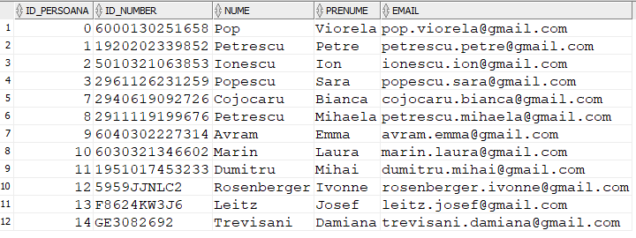

* Agenții turism

insert into agentii_turism

values (4, 'Sunny Travel');

insert into agentii_turism

values (5, 'Dream Travel');

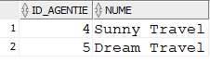

* Reprezentanți vânzări

insert into reprezentanti_vanzari

values (6, 'Stan', 'Carmen');



* Rezervări

-- zbor 0

insert into rezervari(id_rezervare, data_rezervare, id_loc, id_zbor, id_pasager, id_client)

values (0, to_date('2019-oct-05 15:00', 'yyyy-mon-dd hh24:mi'), 3, 0, 15, 3);

insert into rezervari(id_rezervare, data_rezervare, id_loc, id_zbor, id_pasager, id_client)

values (1, to_date('2019-sep-12 10:40', 'yyyy-mon-dd hh24:mi'), 5, 0, 14, 2);

insert into rezervari(id_rezervare, data_rezervare, id_loc, id_zbor, id_pasager, id_client)

values (2, to_date('2019-aug-03 19:50', 'yyyy-mon-dd hh24:mi'), 9, 0, 13, 1);

insert into rezervari(id_rezervare, data_rezervare, id_loc, id_zbor, id_pasager, id_client)

values (3, to_date('2019-oct-10 23:20', 'yyyy-mon-dd hh24:mi'), 2, 0, 12, 0);

insert into rezervari(id_rezervare, data_rezervare, id_loc, id_zbor, id_pasager, id_client)

values (4, to_date('2019-sep-24 04:10', 'yyyy-mon-dd hh24:mi'), 4, 0, 10, 4);

-- zbor 1

insert into rezervari(id_rezervare, data_rezervare, id_loc, id_zbor, id_pasager, id_client)

values (5, to_date('2019-dec-15 04:10', 'yyyy-mon-dd hh24:mi'), 0, 1, 0, 0);

insert into rezervari(id_rezervare, data_rezervare, id_loc, id_zbor, id_pasager, id_client)

values (6, to_date('2019-dec-15 05:00', 'yyyy-mon-dd hh24:mi'), 2, 1, 9, 5);

insert into rezervari(id_rezervare, data_rezervare, id_loc, id_zbor, id_pasager, id_client)

values (7, to_date('2019-dec-02 05:00', 'yyyy-mon-dd hh24:mi'), 3, 1, 10, 5);

insert into rezervari(id_rezervare, data_rezervare, id_loc, id_zbor, id_pasager, id_client)

values (8, to_date('2019-dec-02 05:00', 'yyyy-mon-dd hh24:mi'), 5, 1, 4, 5);

insert into rezervari(id_rezervare, data_rezervare, id_loc, id_zbor, id_pasager, id_client)

values (9, to_date('2019-nov-06 23:50', 'yyyy-mon-dd hh24:mi'), 11, 1, 4, 11);

insert into rezervari(id_rezervare, data_rezervare, id_loc, id_zbor, id_pasager, id_client)

values (10, to_date('2019-nov-02 14:00', 'yyyy-mon-dd hh24:mi'), 7, 1, 2, 6);

-- zbor 2

insert into rezervari(id_rezervare, data_rezervare, id_loc, id_zbor, id_pasager, id_client)

values (11, to_date('2020-feb-23 01:00', 'yyyy-mon-dd hh24:mi'), 0, 2, 1, 6);

insert into rezervari(id_rezervare, data_rezervare, id_loc, id_zbor, id_pasager, id_client)

values (12, to_date('2020-jan-20 04:00', 'yyyy-mon-dd hh24:mi'), 8, 2, 3, 6);

insert into rezervari(id_rezervare, data_rezervare, id_loc, id_zbor, id_pasager, id_client)

values (13, to_date('2020-jan-04 20:00', 'yyyy-mon-dd hh24:mi'), 11, 2, 6, 5);

insert into rezervari(id_rezervare, data_rezervare, id_loc, id_zbor, id_pasager, id_client)

values (14, to_date('2020-jan-04 20:00', 'yyyy-mon-dd hh24:mi'), 10, 2, 5, 5);

-- zbor 3

insert into rezervari(id_rezervare, data_rezervare, id_loc, id_zbor, id_pasager, id_client)

values (15, to_date('2020-apr-01 20:00', 'yyyy-mon-dd hh24:mi'), 9, 3, 11, 14);

insert into rezervari(id_rezervare, data_rezervare, id_loc, id_zbor, id_pasager, id_client)

values (16, to_date('2020-apr-01 20:20', 'yyyy-mon-dd hh24:mi'), 10, 3, 12, 14);

insert into rezervari(id_rezervare, data_rezervare, id_loc, id_zbor, id_pasager, id_client)

values (17, to_date('2020-apr-01 20:00', 'yyyy-mon-dd hh24:mi'), 3, 3, 2, 9);

insert into rezervari(id_rezervare, data_rezervare, id_loc, id_zbor, id_pasager, id_client)

values (18, to_date('2020-feb-20 15:00', 'yyyy-mon-dd hh24:mi'), 5, 3, 3, 10);

insert into rezervari(id_rezervare, data_rezervare, id_loc, id_zbor, id_pasager, id_client)

values (19, to_date('2020-mar-12 16:00', 'yyyy-mon-dd hh24:mi'), 12, 3, 7, 12);

insert into rezervari(id_rezervare, data_rezervare, id_loc, id_zbor, id_pasager, id_client)

values (20, to_date('2020-mar-12 18:00', 'yyyy-mon-dd hh24:mi'), 13, 3, 8, 12);

insert into rezervari(id_rezervare, data_rezervare, id_loc, id_zbor, id_pasager, id_client)

values (21, to_date('2020-feb-14 21:00', 'yyyy-mon-dd hh24:mi'), 7, 3, 0, 7);

-- zbor 4

insert into rezervari(id_rezervare, data_rezervare, id_loc, id_zbor, id_pasager, id_client)

values (22, to_date('2021-jun-11 00:00', 'yyyy-mon-dd hh24:mi'), 5, 4, 6, 0);

insert into rezervari(id_rezervare, data_rezervare, id_loc, id_zbor, id_pasager, id_client)

values (23, to_date('2021-apr-20 16:00', 'yyyy-mon-dd hh24:mi'), 10, 4, 5, 5);

insert into rezervari(id_rezervare, data_rezervare, id_loc, id_zbor, id_pasager, id_client)

values (24, to_date('2021-apr-20 16:30', 'yyyy-mon-dd hh24:mi'), 11, 4, 7, 5);

insert into rezervari(id_rezervare, data_rezervare, id_loc, id_zbor, id_pasager, id_client)

values (25, to_date('2021-apr-20 18:00', 'yyyy-mon-dd hh24:mi'), 12, 4, 8, 5);

insert into rezervari(id_rezervare, data_rezervare, id_loc, id_zbor, id_pasager, id_client)

values (26, to_date('2021-may-03 12:00', 'yyyy-mon-dd hh24:mi'), 3, 4, 14, 4);

insert into rezervari(id_rezervare, data_rezervare, id_loc, id_zbor, id_pasager, id_client)

values (27, to_date('2021-may-03 13:00', 'yyyy-mon-dd hh24:mi'), 4, 4, 15, 4);

insert into rezervari(id_rezervare, data_rezervare, id_loc, id_zbor, id_pasager, id_client)

values (28, to_date('2021-jun-10 11:00', 'yyyy-mon-dd hh24:mi'), 2, 4, 12, 6);

insert into rezervari(id_rezervare, data_rezervare, id_loc, id_zbor, id_pasager, id_client)

values (29, to_date('2021-mar-25 19:00', 'yyyy-mon-dd hh24:mi'), 18, 4, 11, 13);

insert into rezervari(id_rezervare, data_rezervare, id_loc, id_zbor, id_pasager, id_client)

values (30, to_date('2021-mar-10 13:00', 'yyyy-mon-dd hh24:mi'), 17, 4, 1, 8);

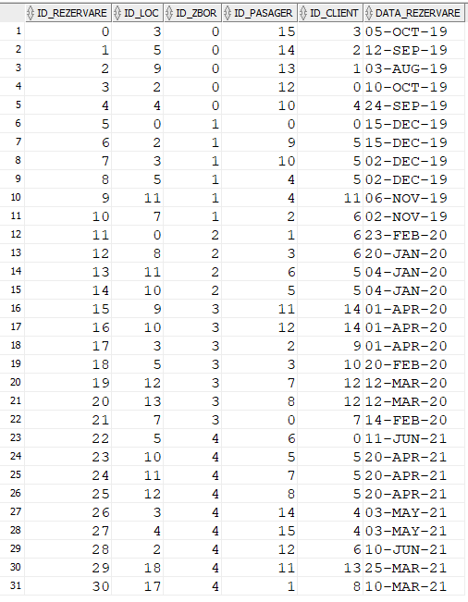

* Plăți

create sequence secv_plati

start with 0

increment by 1

minvalue 0

maxvalue 99

nocycle

nocache;

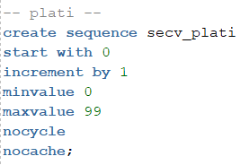

insert into plati(id_plata, tip_plata, id_rezervare)

values (secv_plati.nextval, 'online', 0);

insert into plati(id_plata, tip_plata, id_rezervare)

values (secv_plati.nextval, 'online', 1);

insert into plati(id_plata, tip_plata, id_rezervare)

values (secv_plati.nextval, 'transfer bancar', 2);

insert into plati(id_plata, tip_plata, id_rezervare)

values (secv_plati.nextval, 'online', 3);

insert into plati(id_plata, tip_plata, id_rezervare)

values (secv_plati.nextval, 'online', 4);

insert into plati(id_plata, tip_plata, id_rezervare)

values (secv_plati.nextval, 'online', 5);

insert into plati(id_plata, tip_plata, id_rezervare)

values (secv_plati.nextval, 'online', 6);

insert into plati(id_plata, tip_plata, id_rezervare)

values (secv_plati.nextval, 'online', 7);

insert into plati(id_plata, tip_plata, id_rezervare)

values (secv_plati.nextval, 'transfer bancar', 8);

insert into plati(id_plata, tip_plata, id_rezervare)

values (secv_plati.nextval, 'transfer bancar', 9);

insert into plati(id_plata, tip_plata, id_rezervare)

values (secv_plati.nextval, 'transfer bancar', 10);

insert into plati(id_plata, tip_plata, id_rezervare)

values (secv_plati.nextval, 'transfer bancar', 11);

insert into plati(id_plata, tip_plata, id_rezervare)

values (secv_plati.nextval, 'online', 12);

insert into plati(id_plata, tip_plata, id_rezervare)

values (secv_plati.nextval, 'online', 13);

insert into plati(id_plata, tip_plata, id_rezervare)

values (secv_plati.nextval, 'online', 14);

insert into plati(id_plata, tip_plata, id_rezervare)

values (secv_plati.nextval, 'online', 15);

insert into plati(id_plata, tip_plata, id_rezervare)

values (secv_plati.nextval, 'online', 16);

insert into plati(id_plata, tip_plata, id_rezervare)

values (secv_plati.nextval, 'online', 17);

insert into plati(id_plata, tip_plata, id_rezervare)

values (secv_plati.nextval, 'online', 18);

insert into plati(id_plata, tip_plata, id_rezervare)

values (secv_plati.nextval, 'online', 19);

insert into plati(id_plata, tip_plata, id_rezervare)

values (secv_plati.nextval, 'transfer bancar', 20);

insert into plati(id_plata, tip_plata, id_rezervare)

values (secv_plati.nextval, 'transfer bancar', 21);

insert into plati(id_plata, tip_plata, id_rezervare)

values (secv_plati.nextval, 'transfer bancar', 22);

insert into plati(id_plata, tip_plata, id_rezervare)

values (secv_plati.nextval, 'online', 23);

insert into plati(id_plata, tip_plata, id_rezervare)

values (secv_plati.nextval, 'online', 24);

insert into plati(id_plata, tip_plata, id_rezervare)

values (secv_plati.nextval, 'online', 25);

insert into plati(id_plata, tip_plata, id_rezervare)

values (secv_plati.nextval, 'online', 26);

insert into plati(id_plata, tip_plata, id_rezervare)

values (secv_plati.nextval, 'online', 27);

insert into plati(id_plata, tip_plata, id_rezervare)

values (secv_plati.nextval, 'online', 28);

insert into plati(id_plata, tip_plata, id_rezervare)

values (secv_plati.nextval, 'online', 29);

insert into plati(id_plata, tip_plata, id_rezervare)

values (secv_plati.nextval, 'online', 30);

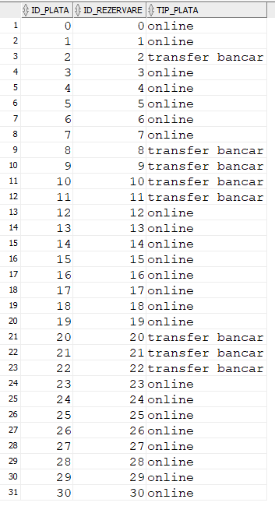

* Check-in

create sequence secv_check

start with 0

increment by 1

minvalue 0

maxvalue 99

nocycle

nocache;

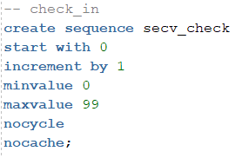

-- zbor 0

insert into check_in(id_check_in, data_check_in, id_rezervare)

values (secv_check.nextval, to_date('2019-oct-19 15:10', 'yyyy-mon-dd hh24:mi'), 0);

insert into check_in(id_check_in, data_check_in, id_rezervare)

values (secv_check.nextval, to_date('2019-oct-19 14:30', 'yyyy-mon-dd hh24:mi'), 1);

insert into check_in(id_check_in, data_check_in, id_rezervare)

values (secv_check.nextval, to_date('2019-oct-19 12:00', 'yyyy-mon-dd hh24:mi'), 2);

insert into check_in(id_check_in, data_check_in, id_rezervare)

values (secv_check.nextval, to_date('2019-oct-19 13:30', 'yyyy-mon-dd hh24:mi'), 3);

insert into check_in(id_check_in, data_check_in, id_rezervare)

values (secv_check.nextval, to_date('2019-oct-19 15:00', 'yyyy-mon-dd hh24:mi'), 4);

-- zbor 1

insert into check_in(id_check_in, data_check_in, id_rezervare)

values (secv_check.nextval, to_date('2019-dec-16 14:30', 'yyyy-mon-dd hh24:mi'), 5);

insert into check_in(id_check_in, data_check_in, id_rezervare)

values (secv_check.nextval, to_date('2019-dec-16 13:30', 'yyyy-mon-dd hh24:mi'), 7);

insert into check_in(id_check_in, data_check_in, id_rezervare)

values (secv_check.nextval, to_date('2019-dec-16 12:30', 'yyyy-mon-dd hh24:mi'), 8);

insert into check_in(id_check_in, data_check_in, id_rezervare)

values (secv_check.nextval, to_date('2019-dec-16 13:00', 'yyyy-mon-dd hh24:mi'), 10);

-- zbor 2

insert into check_in(id_check_in, data_check_in, id_rezervare)

values (secv_check.nextval, to_date('2020-feb-23 10:10', 'yyyy-mon-dd hh24:mi'), 11);

insert into check_in(id_check_in, data_check_in, id_rezervare)

values (secv_check.nextval, to_date('2020-feb-23 08:00', 'yyyy-mon-dd hh24:mi'), 13);

insert into check_in(id_check_in, data_check_in, id_rezervare)

values (secv_check.nextval, to_date('2020-feb-23 09:30', 'yyyy-mon-dd hh24:mi'), 14);

-- zbor 3

insert into check_in(id_check_in, data_check_in, id_rezervare)

values (secv_check.nextval, to_date('2020-apr-5 19:00', 'yyyy-mon-dd hh24:mi'), 15);

insert into check_in(id_check_in, data_check_in, id_rezervare)

values (secv_check.nextval, to_date('2020-apr-5 19:30', 'yyyy-mon-dd hh24:mi'), 16);

insert into check_in(id_check_in, data_check_in, id_rezervare)

values (secv_check.nextval, to_date('2020-apr-5 18:00', 'yyyy-mon-dd hh24:mi'), 18);

insert into check_in(id_check_in, data_check_in, id_rezervare)

values (secv_check.nextval, to_date('2020-apr-5 16:20', 'yyyy-mon-dd hh24:mi'), 19);

insert into check_in(id_check_in, data_check_in, id_rezervare)

values (secv_check.nextval, to_date('2020-apr-5 19:00', 'yyyy-mon-dd hh24:mi'), 20);

insert into check_in(id_check_in, data_check_in, id_rezervare)

values (secv_check.nextval, to_date('2020-apr-5 19:20', 'yyyy-mon-dd hh24:mi'), 21);

-- zbor 4

insert into check_in(id_check_in, data_check_in, id_rezervare)

values (secv_check.nextval, to_date('2021-jun-11 18:00', 'yyyy-mon-dd hh24:mi'), 22);

insert into check_in(id_check_in, data_check_in, id_rezervare)

values (secv_check.nextval, to_date('2021-jun-11 15:00', 'yyyy-mon-dd hh24:mi'), 23);

insert into check_in(id_check_in, data_check_in, id_rezervare)

values (secv_check.nextval, to_date('2021-jun-11 14:00', 'yyyy-mon-dd hh24:mi'), 25);

insert into check_in(id_check_in, data_check_in, id_rezervare)

values (secv_check.nextval, to_date('2021-jun-11 17:30', 'yyyy-mon-dd hh24:mi'), 26);

insert into check_in(id_check_in, data_check_in, id_rezervare)

values (secv_check.nextval, to_date('2021-jun-11 18:10', 'yyyy-mon-dd hh24:mi'), 27);

insert into check_in(id_check_in, data_check_in, id_rezervare)

values (secv_check.nextval, to_date('2021-jun-11 14:30', 'yyyy-mon-dd hh24:mi'), 29);

insert into check_in(id_check_in, data_check_in, id_rezervare)

values (secv_check.nextval, to_date('2021-jun-11 15:00', 'yyyy-mon-dd hh24:mi'), 30);

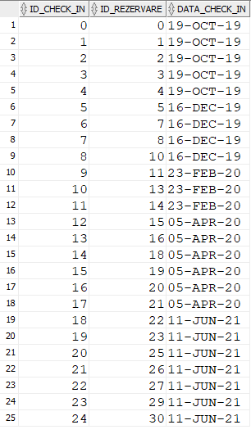

* Bagaje

create sequence secv_bagaje

start with 0

increment by 1

minvalue 0

maxvalue 99

nocycle

nocache;

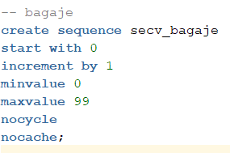

insert into bagaje(id_bagaj, greutate, id_check_in)

values (secv_bagaje.nextval, 20, 1);

insert into bagaje(id_bagaj, greutate, id_check_in)

values (secv_bagaje.nextval, 10, 2);

insert into bagaje(id_bagaj, greutate, id_check_in)

values (secv_bagaje.nextval, 25, 2);

insert into bagaje(id_bagaj, greutate, id_check_in)

values (secv_bagaje.nextval, 20, 3);

insert into bagaje(id_bagaj, greutate, id_check_in)

values (secv_bagaje.nextval, 15, 12);

insert into bagaje(id_bagaj, greutate, id_check_in)

values (secv_bagaje.nextval, 10, 17);

insert into bagaje(id_bagaj, greutate, id_check_in)

values (secv_bagaje.nextval, 10, 18);

insert into bagaje(id_bagaj, greutate, id_check_in)

values (secv_bagaje.nextval, 20, 21);

insert into bagaje(id_bagaj, greutate, id_check_in)

values (secv_bagaje.nextval, 5, 21);

insert into bagaje(id_bagaj, greutate, id_check_in)

values (secv_bagaje.nextval, 10, 5);

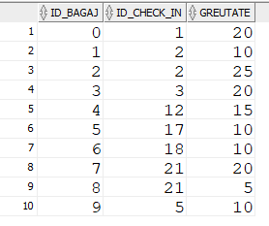

# Colecții

Formulați în limbaj natural o problemă pe care să o rezolvați folosind un subprogram stocat independent care să utilizeze toate cele 3 tipuri de colecții studiate. Apelați subprogramul.

Cerință: Luați primele v_nr zboruri (în ordinea crescătoare a id-urilor) și puneți id-urile lor într-un vector. Pentru aceste zboruri, fie tabelul indexat de tabele imbricate care reține pentru fiecare zbor ce bagaje are. Modificați greutatea bagajelor care e mai mare decât v_max în v_max. Afișați înainte și după actualizare.

create or replace procedure p6(v_nr in number, v_max in number) is

type t_imbricat is table of bagaje%rowtype;

t_bagaje t_imbricat := t_imbricat();

type t_indexat is table of t_imbricat index by pls_integer;

t_bagaje_zboruri t_indexat;

type vector is varray(10) of zboruri.id_zbor%type;

t_zboruri vector := vector();

begin

for i in 1..v_nr loop

t_zboruri.extend;

end loop;

select id_zbor

bulk collect into t_zboruri

from zboruri

where rownum <= v_nr

order by id_zbor;

dbms_output.put_line('Inainte de actualizare: ');

for i in 1..v_nr loop

dbms_output.put_line('Id zbor: ' || t_zboruri(i));

select b.id_bagaj, b.id_check_in, b.greutate

bulk collect into t_bagaje

from bagaje b, check_in c, rezervari r

where b.id_check_in = c.id_check_in

and c.id_rezervare = r.id_rezervare

and r.id_zbor = t_zboruri(i);

t_bagaje_zboruri(t_zboruri(i)) := t_bagaje;

if sql%rowcount = 0 then

dbms_output.put_line('Nu are bagaje');

else

for j in t_bagaje_zboruri(t_zboruri(i)).first .. t_bagaje_zboruri(t_zboruri(i)).last loop

dbms_output.put_line('Id bagaj: ' || t_bagaje_zboruri(t_zboruri(i))(j).id_bagaj ||

', Id check-in: ' || t_bagaje_zboruri(t_zboruri(i))(j).id_check_in ||

', Greutate: ' || t_bagaje_zboruri(t_zboruri(i))(j).greutate);

end loop;

end if;

t_bagaje.delete;

end loop;

for i in 1..v_nr loop

if t_bagaje_zboruri(t_zboruri(i)).count > 0 then

for j in t_bagaje_zboruri(t_zboruri(i)).first .. t_bagaje_zboruri(t_zboruri(i)).last loop

if t_bagaje_zboruri(t_zboruri(i))(j).greutate > v_max then

t_bagaje_zboruri(t_zboruri(i))(j).greutate := v_max;

update bagaje

set greutate = v_max

where id_bagaj = t_bagaje_zboruri(t_zboruri(i))(j).id_bagaj;

end if;

end loop;

end if;

end loop;

dbms_output.put_line('Dupa actualizare: ');

for i in 1..v_nr loop

dbms_output.put_line('Id zbor: ' || t_zboruri(i));

if t_bagaje_zboruri(t_zboruri(i)).count > 0 then

for j in t_bagaje_zboruri(t_zboruri(i)).first .. t_bagaje_zboruri(t_zboruri(i)).last loop

dbms_output.put_line('Id bagaj: ' || t_bagaje_zboruri(t_zboruri(i))(j).id_bagaj ||

', Id check-in: ' || t_bagaje_zboruri(t_zboruri(i))(j).id_check_in ||

', Greutate: ' || t_bagaje_zboruri(t_zboruri(i))(j).greutate);

end loop;

else

dbms_output.put_line('Nu are bagaje');

end if;

end loop;

end p6;

/

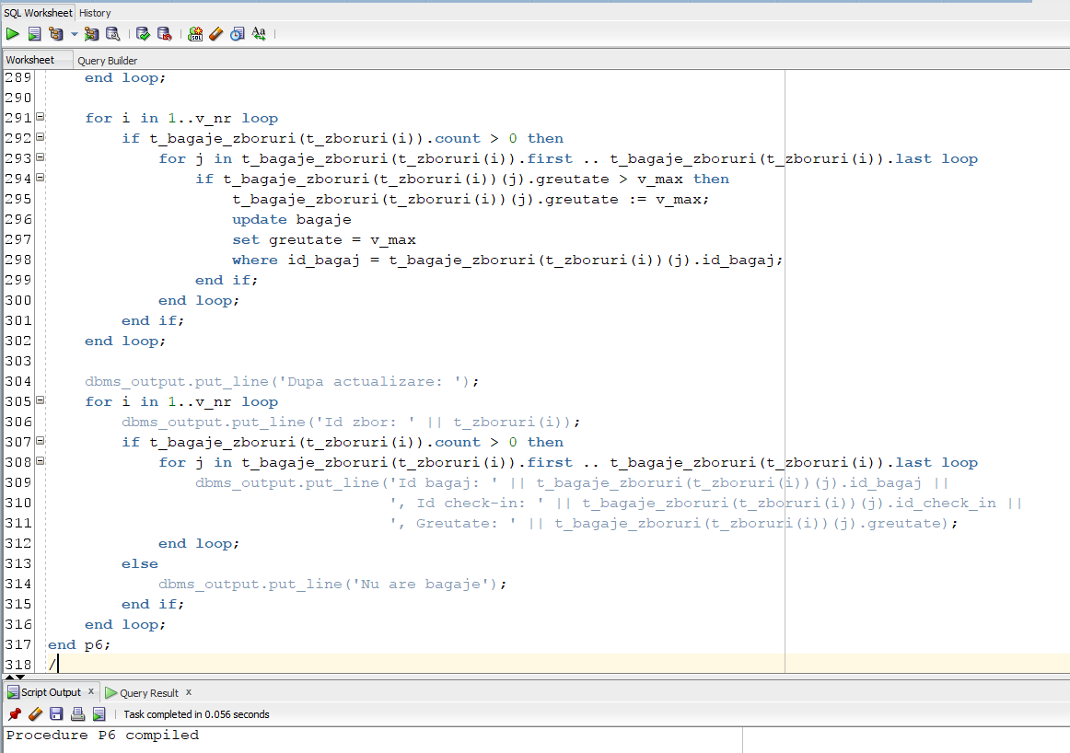

Apelare:

begin

p6(3, 12);

end;

/

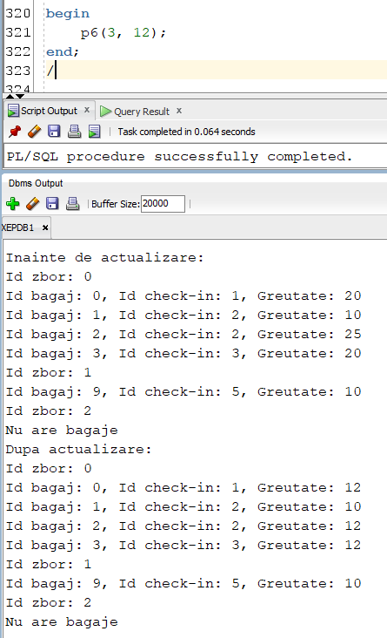

# Cursoare

Formulați în limbaj natural o problemă pe care să o rezolvați folosind un subprogram stocat independent care să utilizeze 2 tipuri diferite de cursoare studiate, unul dintre acestea fiind cursor parametrizat, dependent de celălalt cursor. Apelați subprogramul.

Cerință: Pentru piloții care au participat la cel puțin v_nr_min zboruri, să se afișeze numele lor și pentru fiecare zbor la care au participat să se afișeze modelul de avion cu care a fost efectuat zborul respectiv.

create or replace procedure p7(v_nr_min in number) is

cursor c_piloti is

select p.id_pilot, p.nume, count(*)

from piloti p, echipaje_piloti e

where p.id_pilot = e.id_pilot

group by p.id_pilot, p.nume

having count(*) >= v_nr_min;

cursor c_zboruri(v_id_pilot piloti.id_pilot%type) is

select z.id_zbor id_zbor, m.nume_model nume_model

from piloti p, echipaje_piloti e, zboruri z, avioane a, modele_avioane m

where p.id_pilot = v_id_pilot

and p.id_pilot = e.id_pilot

and e.id_zbor = z.id_zbor

and z.id_avion = a.id_avion

and a.id_model = m.id_model;

v_id_pilot piloti.id_pilot%type;

v_nume piloti.nume%type;

v_nr_zboruri number;

begin

open c_piloti;

loop

fetch c_piloti into v_id_pilot, v_nume, v_nr_zboruri;

exit when c_piloti%notfound;

dbms_output.put_line('Pilotul cu id-ul ' || v_id_pilot || ' si numele ' || v_nume || 'a participat la ' || v_nr_zboruri || ' zboruri:');

for c in c_zboruri(v_id_pilot) loop

dbms_output.put_line('- zborul ' || c.id_zbor || ' cu modelul de avion ' || c.nume_model);

end loop;

dbms_output.new_line;

end loop;

close c_piloti;

end p7;

/

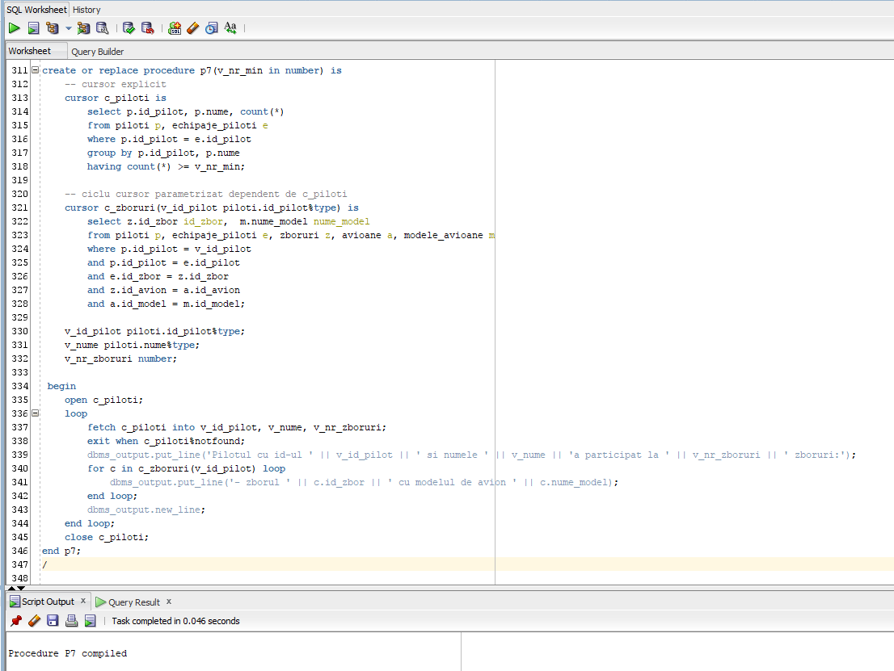

Apelare:

begin

p7(2);

end;

/

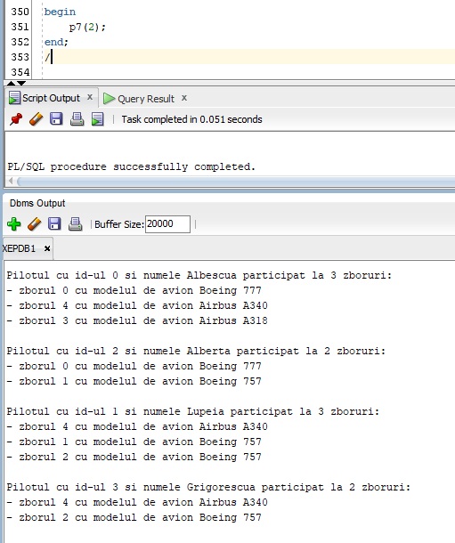

# Funcție

Formulați în limbaj natural o problemă pe care să o rezolvați folosind un subprogram stocat independent de tip funcție care să utilizeze într-o singură comandă SQL 3 dintre tabelele definite. Definiți minim 2 excepții proprii. Apelați subprogramul astfel încât să evidențiați toate cazurile definite și tratate.

Cerință: Pentru zborul care ajunge într-un oraș dat (v_nume_oraș), micșorați cu un procent v_proc prețurile locurilor care nu s-au vândut mai scumpe decât un preț v_preț și returnați numărul de prețuri schimbate.

create or replace function f8(v_nume_oras orase.nume%type, v_proc number, v_pret locuri.pret%type) return number is

v_id_zbor zboruri.id_zbor%type;

v_nr number;

e_procent_invalid exception;

e_pret_invalid exception;

e_fara_locuri exception;

begin

if v_proc <= 0 or v_proc >= 100 then

raise e_procent_invalid;

end if;

if v_pret <= 0 then

raise e_pret_invalid;

end if;

select z.id_zbor

into v_id_zbor

from zboruri z, aeroporturi a, orase o

where o.nume = v_nume_oras

and o.id_oras = a.id_oras

and a.id_aeroport = z.id_aeroport_sosire;

begin

v_nr := 0;

for c in (select id_loc loc

from locuri l

where l.id_zbor = v_id_zbor

and l.pret >= v_pret

and not exists (select 1

from rezervari r

where r.id_zbor = l.id_zbor

and r.id_loc = l.id_loc)) loop

update locuri

set pret = pret - v_proc/100 * pret

where id_loc = c.loc;

v_nr := v_nr + 1;

end loop;

if v_nr = 0 then

raise e_fara_locuri;

end if;

return v_nr;

end;

exception

when no_data_found then raise_application_error(-20000, 'Nu exista niciun zbor care ajunge in acest oras');

when too_many_rows then raise_application_error(-20001, 'Exista mai multe zboruri care ajung in acest oras');

when e_procent_invalid then raise_application_error(-20002, 'Procent invalid: ' || v_proc);

when e_pret_invalid then raise_application_error(-20003, 'Pret invalid: ' || v_pret);

when e_fara_locuri then raise_application_error(-20004, 'Nu exista niciun loc nerezervat cu pret mai mare sau egal decat pretul dat');

end f8;

/

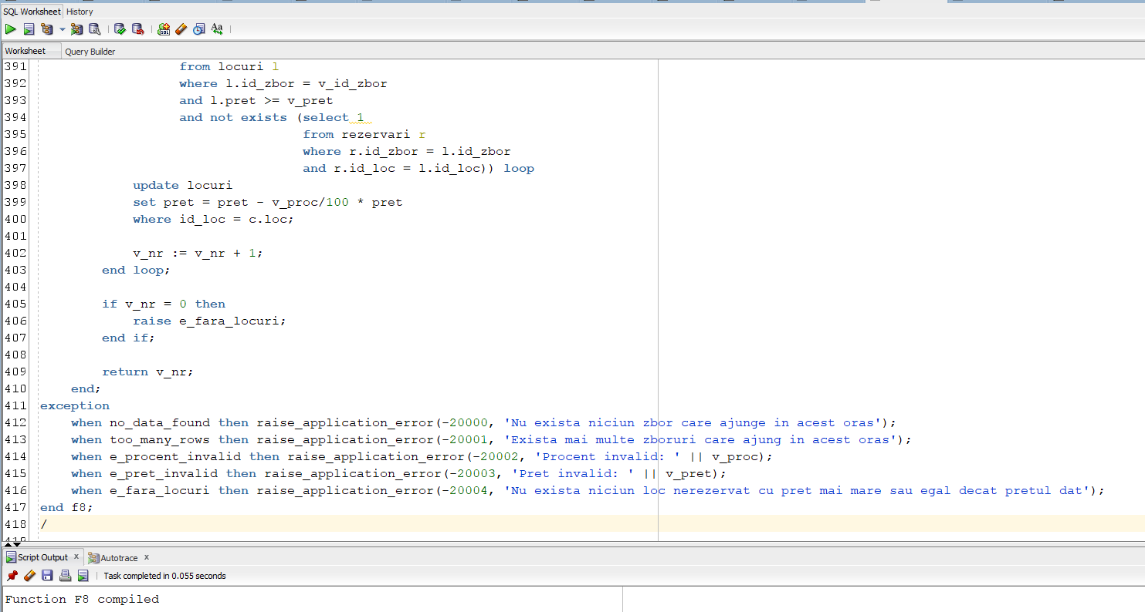

Apelare:

1. Când nu există niciun zbor care ajunge în acel oraș.

begin

dbms_output.put_line(f8('Trondheim', 20, 80));

end;

/

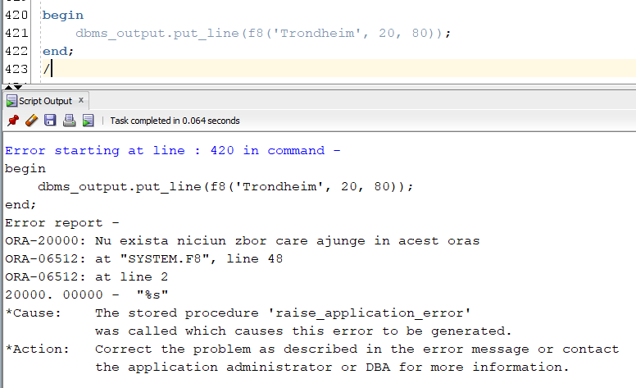

1. Când sunt mai multe zboruri care ajung în acel oraș.

begin

dbms_output.put_line(f8('Bucuresti', 20, 80));

end;

/

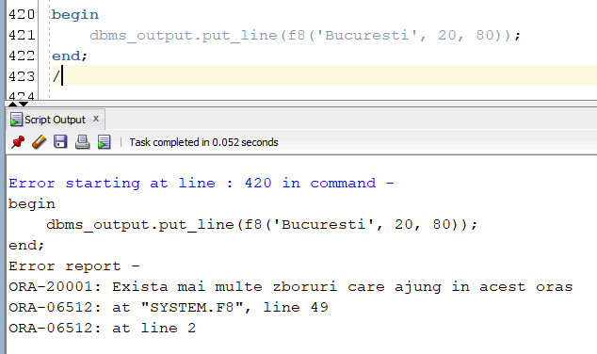

1. Când procentul este invalid.

begin

dbms_output.put_line(f8('Frankfurt', 120, 80));

end;

/

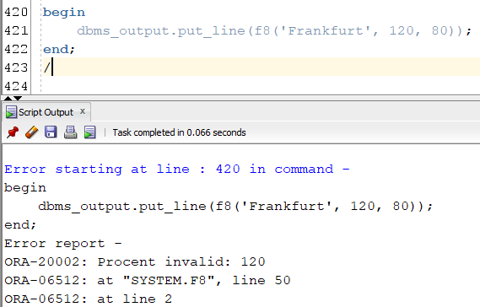

1. Când prețul este invalid.

begin

dbms_output.put_line(f8('Frankfurt', 20, -80));

end;

/

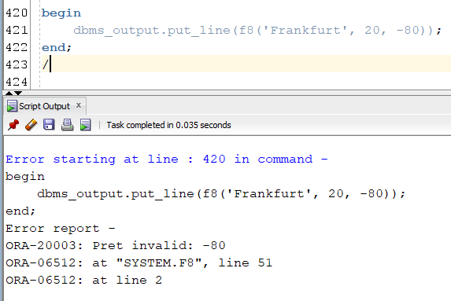

1. Când nu există niciun loc nerezervat cu prețul mai mare sau egal cu prețul dat.

begin

dbms_output.put_line(f8('Frankfurt', 20, 1000));

end;

/

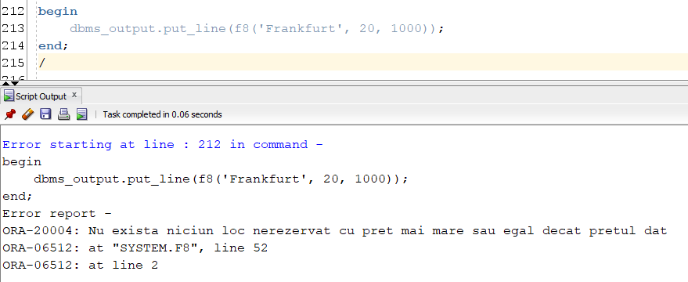

1. Când nu există nicio eroare.

begin

dbms_output.put_line(f8('Frankfurt', 20, 80));

end;

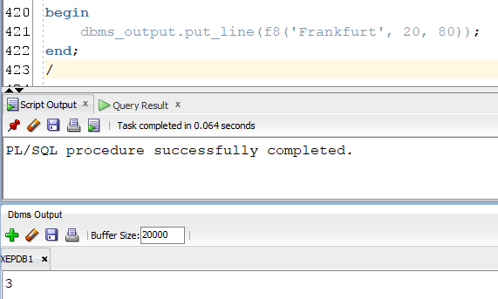

Locurile zborului care ajunge în Frankfurt înainte de actualizare:

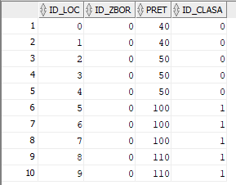

Locurile zborului care ajunge în Frankfurt după actualizare:

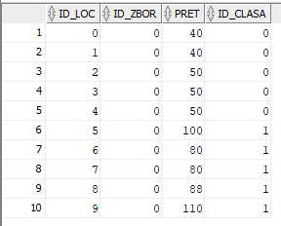

# Procedură

Formulați în limbaj natural o problemă pe care să o rezolvați folosind un subprogram stocat independent de tip procedură care să utilizeze într-o singură comandă SQL 5 dintre tabelele definite. Tratați toate excepțiile care pot apărea, incluzând excepțiile NO_DATA_FOUND și TOO_MANY_ROWS. Apelați subprogramul astfel încât să evidențiați toate cazurile tratate.

Cerință: Pentru un pasager dat (v_nume), să se afle câte zboruri din cele în care are rezervare pleacă dintr-o țară dată v_țară și locul rezervat este la o clasă dată v_clasă.

create or replace procedure p9 (v_nume in pasageri.nume%type, v_tara in tari.nume%type, v_clasa in clase.nume%type, v_nr out number) is

v_id_pasager pasageri.id_pasager%type;

v_ok number;

begin

begin

select id_pasager

into v_id_pasager

from pasageri

where lower(nume) = lower(v_nume);

exception

when no_data_found then raise_application_error(-20000, 'Nu exista niciun pasager cu acest nume');

when too_many_rows then raise_application_error(-20001, 'Exista mai multi pasageri cu acest nume');

end;

begin

select 1

into v_ok

from tari

where lower(nume) = lower(v_tara);

exception

when no_data_found then raise_application_error(-20002, 'Nu exista nicio tara cu acest nume');

end;

begin

select 1

into v_ok

from clase

where lower(nume) = lower(v_clasa);

exception

when no_data_found then raise_application_error(-20003, 'Nu exista nicio clasa cu acest nume');

end;

select count(r.id_pasager)

into v_nr

from rezervari r, locuri l, clase c, zboruri z, aeroporturi a, orase o, tari t

where r.id_pasager = v_id_pasager

and lower(c.nume) = lower(v_clasa)

and lower(t.nume) = lower(v_tara)

and r.id_zbor = l.id_zbor

and r.id_loc = l.id_loc

and l.id_clasa = c.id_clasa

and l.id_zbor = z.id_zbor

and z.id_aeroport_plecare = a.id_aeroport

and a.id_oras = o.id_oras

and o.id_tara = t.id_tara

group by r.id_pasager;

exception

when no_data_found then v_nr := 0;

end p9;

/

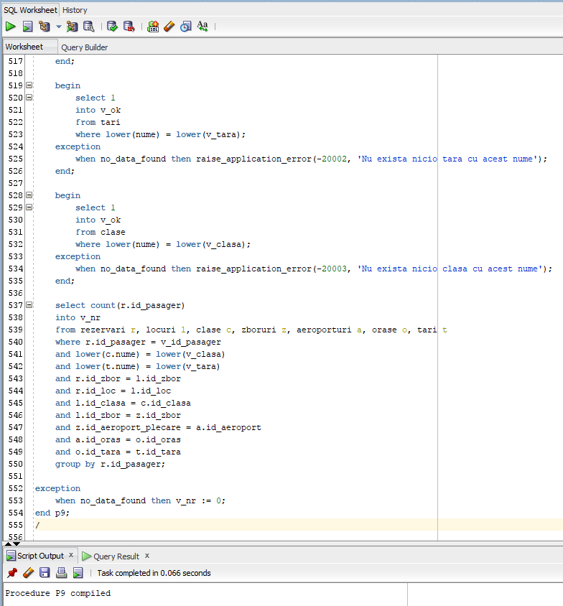

Apelare:

1. Când există mai mulți pasageri cu numele dat.

declare

v_nr number;

begin

p9('Petrescu', 'Germania', 'Economy', v_nr);

dbms_output.put_line(v_nr || ' zboruri');

end;

/

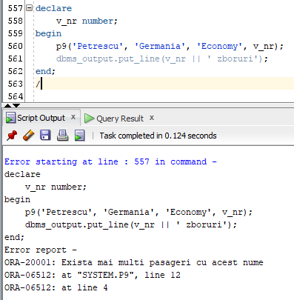

1. Când nu există nicio țară cu numele dat.

declare

v_nr number;

begin

p9('Cojocaru', 'Grecia', 'Economy', v_nr);

dbms_output.put_line(v_nr || ' zboruri');

end;

/

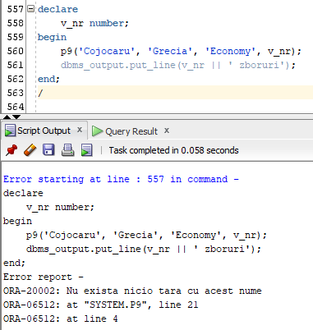

1. Când nu există nicio clasă cu numele dat.

declare

v_nr number;

begin

p9('Cojocaru', 'Germania', 'Nume', v_nr);

dbms_output.put_line(v_nr || ' zboruri');

end;

/

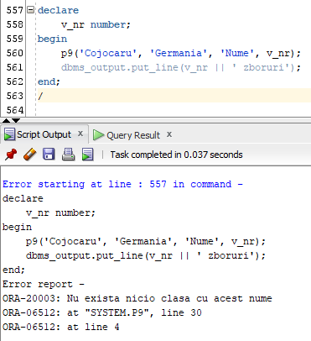

1. Când sunt 0 zboruri.

declare

v_nr number;

begin

p9('Cojocaru', 'Germania', 'Economy', v_nr);

dbms_output.put_line(v_nr || ' zboruri');

end;

/

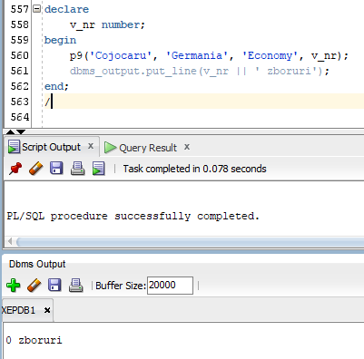

1. Când nu sunt excepții.

declare

v_nr number;

begin

p9('Cojocaru', 'Romania', 'Economy', v_nr);

dbms_output.put_line(v_nr || ' zboruri');

end;

/

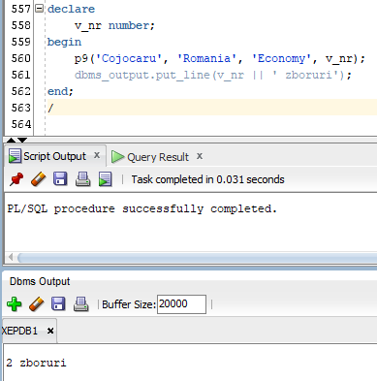

# Trigger LMD la nivel de comandă

Definiți un trigger de tip LMD la nivel de comandă. Declanșați trigger-ul.

Cerință: Tabelul pasageri să nu poată fi modificat decât de luni până vineri în intervalul orar 9-18.

create or replace trigger trig10

before insert or update or delete on pasageri

begin

if (to_char(sysdate, 'D') in (1, 7)) or (to_char(sysdate, 'HH24') not between 9 and 17) then

raise_application_error(-20001, 'Tabelul pasageri nu poate fi schimbat decat de luni pana vineri in intervalul 9-18');

end if;

end;

/

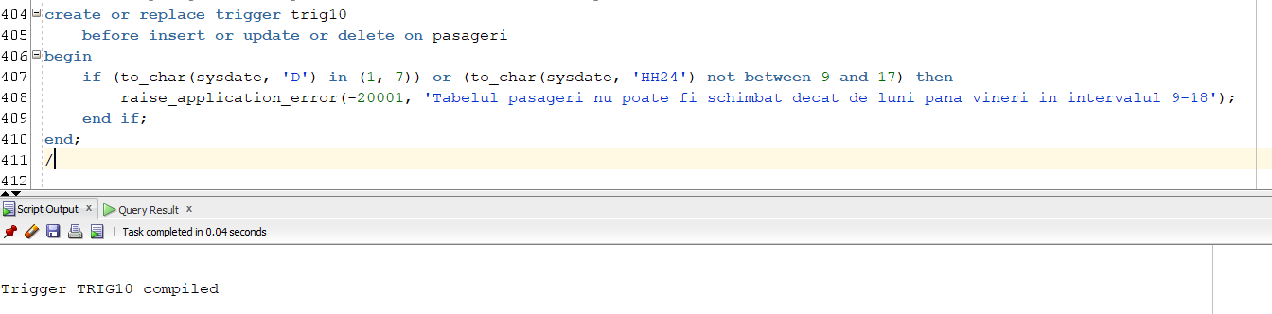

Declanșare:

insert into pasageri

values(16, '2961126231255', 'Popescu', 'Sara', 'Romania', '26-nov-1996', null);

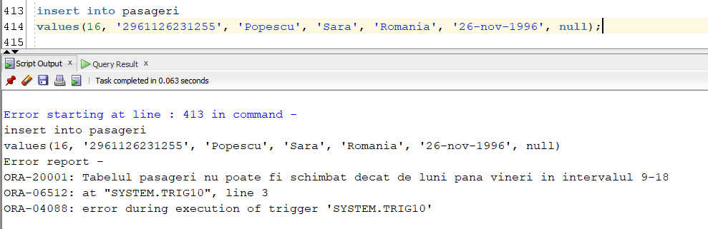

# Trigger LMD la nivel de linie

Definiți un trigger de tip LMD la nivel de linie. Declanșați trigger-ul.

Cerință: Fie tabelul info_zboruri care are coloanele id_zbor si pret_total, care reprezintă suma prețurilor locurilor din acel zbor. Definiți un trigger care să actualizeze automat tabelul info_zboruri atunci când se adaugă, se modifică sau se șterge un loc.

create table info_zboruri (

id_info number(4),

pret_total number(10),

constraint pk_info_zboruri primary key(id_info)

);

create or replace procedure modific_info (v_id_zbor info_zboruri.id_info%type, v_pret locuri.pret%type) as

begin

update info_zboruri

set pret_total = nvl(pret_total, 0) + v_pret

where id_info = v_id_zbor;

end;

/

create or replace trigger trig11

after delete or update or insert of pret on locuri

for each row

begin

if deleting then

modific_info(:old.id_zbor, -1 * :old.pret);

elsif updating then

modific_info(:old.id_zbor, :new.pret - :old.pret);

else

modific_info(:new.id_zbor, :new.pret);

end if;

end;

/

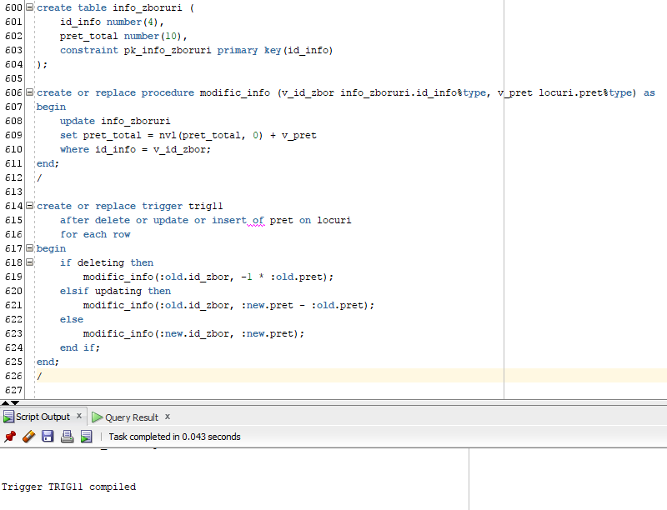

insert into info_zboruri

values (0, 719);

insert into info_zboruri

values (1, 1020);

insert into info_zboruri

values (2, 1820);

insert into info_zboruri

values (3, 1135);

insert into info_zboruri

values (4, 2475);

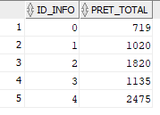

Declanșare:

1. La ștergerea unui loc.

delete from locuri

where id_zbor = 4

and id_loc = 19;

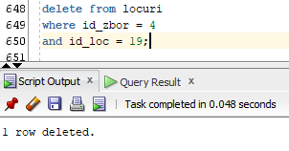

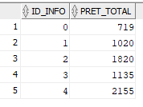

1. La modificarea unui loc.

update locuri

set pret = pret + 100

where id_zbor = 4

and id_loc = 19;

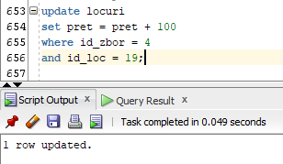

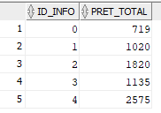

1. La adăugarea unui loc.

insert into locuri

values (20, 4, 200, 1);

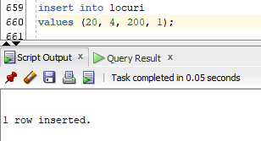

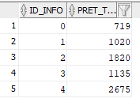

# Trigger LDD

Definiți un trigger de tip LDD. Declanșați trigger-ul.

Cerință: Definiți un trigger care sa nu permită ștergerea tabelelor rezervări2, check_in și plăți.

create table rezervari2 (

id number(4)

);

create or replace type lista_tabele as table of varchar2(30);

create or replace trigger trig12

before drop on schema

declare

v_tabele lista_tabele := lista_tabele('REZERVARI2', 'CHECK_IN', 'PLATI');

begin

for i in 1..v_tabele.count loop

if ora_dict_obj_type = 'TABLE' and ora_dict_obj_name = v_tabele(i) then

raise_application_error(-20001, 'Tabelul ' || v_tabele(i) || ' nu poate fi sters');

end if;

end loop;

end;

/

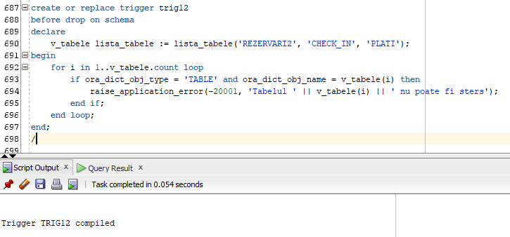

Declanșare:

drop table rezervari2;

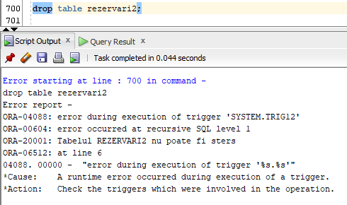

# Pachet obiecte proiect

Definiți un pachet care să conțină toate obiectele definite în cadrul proiectului.

create or replace package pachet13 as

procedure p6(v_nr in number, v_max in number);

procedure p7(v_nr_min in number);

function f8(v_nume_oras orase.nume%type, v_proc number, v_pret locuri.pret%type) return number;

procedure p9(v_nume in pasageri.nume%type, v_tara in tari.nume%type, v_clasa in clase.nume%type, v_nr out number);

end pachet13;

/

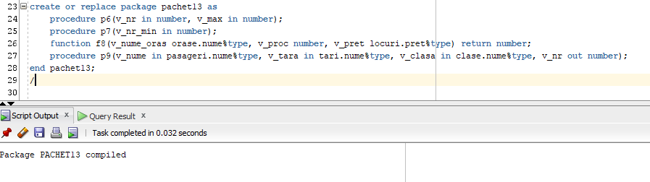

create or replace package body pachet13 as

-- 6 ---------------------------------------------------------------------------------

procedure p6(v_nr in number, v_max in number) is

type t_imbricat is table of bagaje%rowtype;

t_bagaje t_imbricat := t_imbricat();

type t_indexat is table of t_imbricat index by pls_integer;

t_bagaje_zboruri t_indexat;

type vector is varray(10) of zboruri.id_zbor%type;

t_zboruri vector := vector();

begin

for i in 1..v_nr loop

t_zboruri.extend;

end loop;

select id_zbor

bulk collect into t_zboruri

from zboruri

where rownum <= v_nr

order by id_zbor;

dbms_output.put_line('Inainte de actualizare: ');

for i in 1..v_nr loop

dbms_output.put_line('Id zbor: ' || t_zboruri(i));

select b.id_bagaj, b.id_check_in, b.greutate

bulk collect into t_bagaje

from bagaje b, check_in c, rezervari r

where b.id_check_in = c.id_check_in

and c.id_rezervare = r.id_rezervare

and r.id_zbor = t_zboruri(i);

t_bagaje_zboruri(t_zboruri(i)) := t_bagaje;

if sql%rowcount = 0 then

dbms_output.put_line('Nu are bagaje');

else

for j in t_bagaje_zboruri(t_zboruri(i)).first .. t_bagaje_zboruri(t_zboruri(i)).last loop

dbms_output.put_line('Id bagaj: ' || t_bagaje_zboruri(t_zboruri(i))(j).id_bagaj ||

', Id check-in: ' || t_bagaje_zboruri(t_zboruri(i))(j).id_check_in ||

', Greutate: ' || t_bagaje_zboruri(t_zboruri(i))(j).greutate);

end loop;

end if;

t_bagaje.delete;

end loop;

for i in 1..v_nr loop

if t_bagaje_zboruri(t_zboruri(i)).count > 0 then

for j in t_bagaje_zboruri(t_zboruri(i)).first .. t_bagaje_zboruri(t_zboruri(i)).last loop

if t_bagaje_zboruri(t_zboruri(i))(j).greutate > v_max then

t_bagaje_zboruri(t_zboruri(i))(j).greutate := v_max;

update bagaje

set greutate = v_max

where id_bagaj = t_bagaje_zboruri(t_zboruri(i))(j).id_bagaj;

end if;

end loop;

end if;

end loop;

dbms_output.put_line('Dupa actualizare: ');

for i in 1..v_nr loop

dbms_output.put_line('Id zbor: ' || t_zboruri(i));

if t_bagaje_zboruri(t_zboruri(i)).count > 0 then

for j in t_bagaje_zboruri(t_zboruri(i)).first .. t_bagaje_zboruri(t_zboruri(i)).last loop

dbms_output.put_line('Id bagaj: ' || t_bagaje_zboruri(t_zboruri(i))(j).id_bagaj ||

', Id check-in: ' || t_bagaje_zboruri(t_zboruri(i))(j).id_check_in ||

', Greutate: ' || t_bagaje_zboruri(t_zboruri(i))(j).greutate);

end loop;

else

dbms_output.put_line('Nu are bagaje');

end if;

end loop;

end p6;

-- 7 ---------------------------------------------------------------------------------

procedure p7(v_nr_min in number) is

cursor c_piloti is

select p.id_pilot, p.nume, count(*)

from piloti p, echipaje_piloti e

where p.id_pilot = e.id_pilot

group by p.id_pilot, p.nume

having count(*) >= v_nr_min;

cursor c_zboruri(v_id_pilot piloti.id_pilot%type) is

select z.id_zbor id_zbor, m.nume_model nume_model

from piloti p, echipaje_piloti e, zboruri z, avioane a, modele_avioane m

where p.id_pilot = v_id_pilot

and p.id_pilot = e.id_pilot

and e.id_zbor = z.id_zbor

and z.id_avion = a.id_avion

and a.id_model = m.id_model;

v_id_pilot piloti.id_pilot%type;

v_nume piloti.nume%type;

v_nr_zboruri number;

begin

open c_piloti;

loop

fetch c_piloti into v_id_pilot, v_nume, v_nr_zboruri;

exit when c_piloti%notfound;

dbms_output.put_line('Pilotul cu id-ul ' || v_id_pilot || ' si numele ' || v_nume || 'a participat la ' || v_nr_zboruri || ' zboruri:');

for c in c_zboruri(v_id_pilot) loop

dbms_output.put_line('- zborul ' || c.id_zbor || ' cu modelul de avion ' || c.nume_model);

end loop;

dbms_output.new_line;

end loop;

close c_piloti;

end p7;

-- 8 ---------------------------------------------------------------------------------

function f8(v_nume_oras orase.nume%type, v_proc number, v_pret locuri.pret%type) return number is

v_id_zbor zboruri.id_zbor%type;

v_nr number;

e_procent_invalid exception;

e_pret_invalid exception;

e_fara_locuri exception;

begin

if v_proc <= 0 or v_proc >= 100 then

raise e_procent_invalid;

end if;

if v_pret <= 0 then

raise e_pret_invalid;

end if;

select z.id_zbor

into v_id_zbor

from zboruri z, aeroporturi a, orase o

where o.nume = v_nume_oras

and o.id_oras = a.id_oras

and a.id_aeroport = z.id_aeroport_sosire;

begin

v_nr := 0;

for c in (select id_loc loc

from locuri l

where l.id_zbor = v_id_zbor

and l.pret >= v_pret

and not exists (select 1

from rezervari r

where r.id_zbor = l.id_zbor

and r.id_loc = l.id_loc)) loop

update locuri

set pret = pret - v_proc/100 * pret

where id_loc = c.loc;

v_nr := v_nr + 1;

end loop;

if v_nr = 0 then

raise e_fara_locuri;

end if;

return v_nr;

end;

exception

when no_data_found then raise_application_error(-20000, 'Nu exista niciun zbor care ajunge in acest oras');

when too_many_rows then raise_application_error(-20001, 'Exista mai multe zboruri care ajung in acest oras');

when e_procent_invalid then raise_application_error(-20002, 'Procent invalid: ' || v_proc);

when e_pret_invalid then raise_application_error(-20003, 'Pret invalid: ' || v_pret);

when e_fara_locuri then raise_application_error(-20004, 'Nu exista niciun loc nerezervat cu pret mai mare sau egal decat pretul dat');

end f8;

-- 9 ---------------------------------------------------------------------------------

procedure p9

(v_nume in pasageri.nume%type, v_tara in tari.nume%type, v_clasa in clase.nume%type, v_nr out number) is

v_id_pasager pasageri.id_pasager%type;

v_ok number;

begin

begin

select id_pasager

into v_id_pasager

from pasageri

where lower(nume) = lower(v_nume);

exception

when no_data_found then raise_application_error(-20000, 'Nu exista niciun pasager cu acest nume');

when too_many_rows then raise_application_error(-20001, 'Exista mai multi pasageri cu acest nume');

end;

begin

select 1

into v_ok

from tari

where lower(nume) = lower(v_tara);

exception

when no_data_found then raise_application_error(-20002, 'Nu exista nicio tara cu acest nume');

end;

begin

select 1

into v_ok

from clase

where lower(nume) = lower(v_clasa);

exception

when no_data_found then raise_application_error(-20003, 'Nu exista nicio clasa cu acest nume');

end;

select count(r.id_pasager)

into v_nr

from rezervari r, locuri l, clase c, zboruri z, aeroporturi a, orase o, tari t

where r.id_pasager = v_id_pasager

and lower(c.nume) = lower(v_clasa)

and lower(t.nume) = lower(v_tara)

and r.id_zbor = l.id_zbor

and r.id_loc = l.id_loc

and l.id_clasa = c.id_clasa

and l.id_zbor = z.id_zbor

and z.id_aeroport_plecare = a.id_aeroport

and a.id_oras = o.id_oras

and o.id_tara = t.id_tara

group by r.id_pasager;

exception

when no_data_found then v_nr := 0;

end p9;

end pachet13;

/

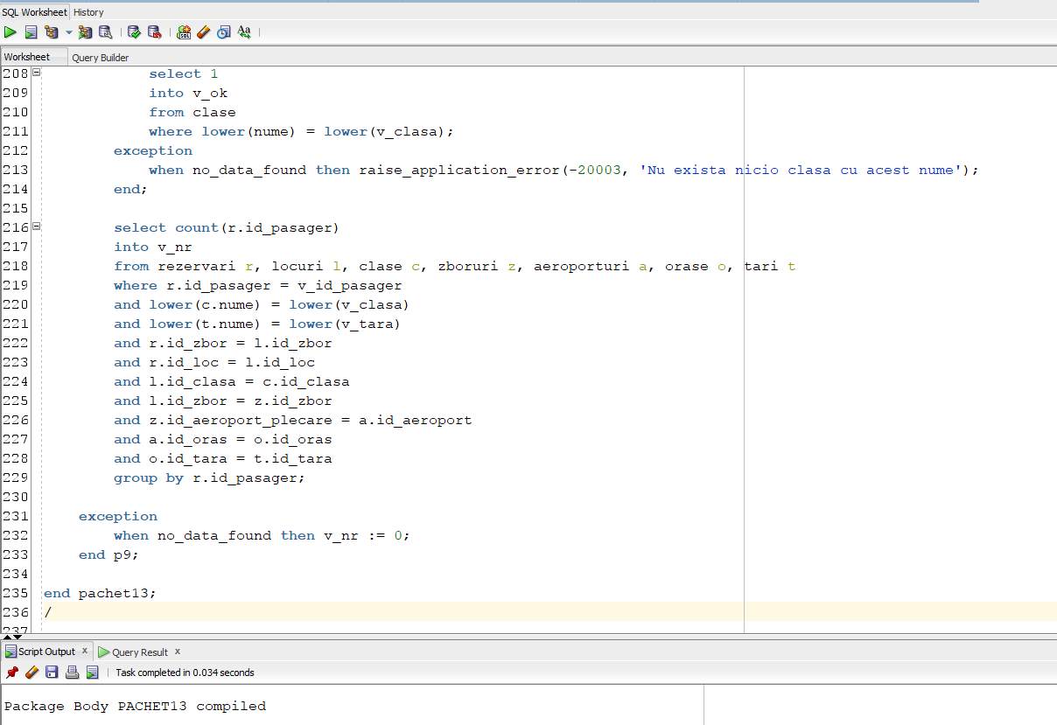

Apelare:

1. 6

begin

pachet13.p6(3, 12);

end;

/

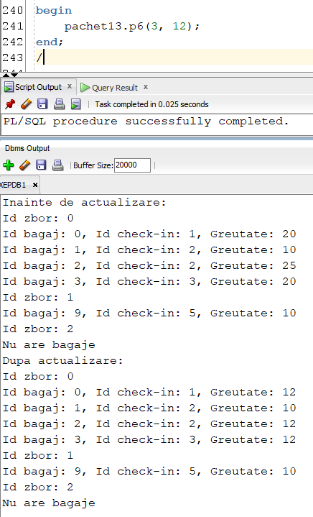

1. 7

begin

pachet13.p7(2);

end;

/

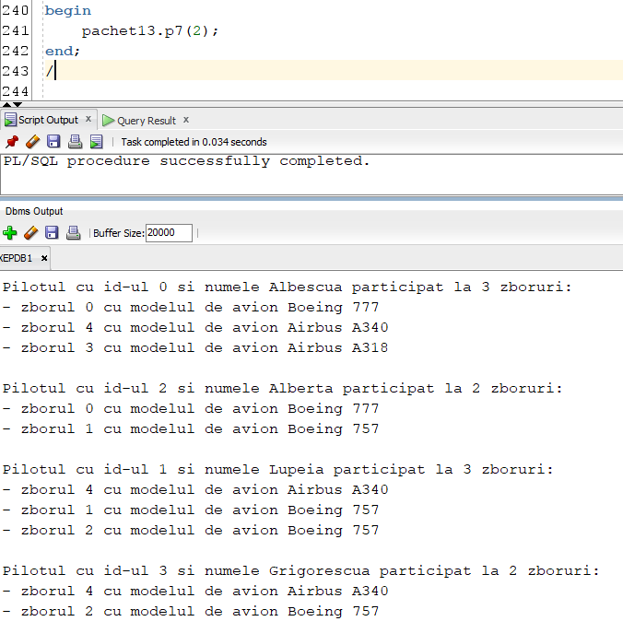

1. 8

begin

dbms_output.put_line(pachet13.f8('Frankfurt', 20, 80));

end;

/

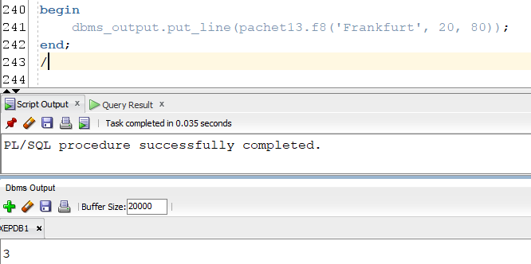

1. 9

declare

v_nr number;

begin

pachet13.p9('Cojocaru', 'Romania', 'Economy', v_nr);

dbms_output.put_line(v_nr || ' zboruri');

end;

/

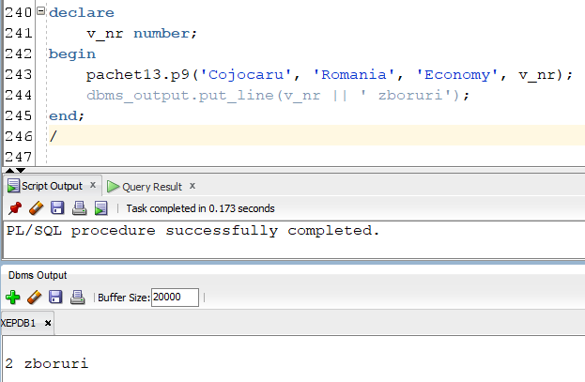

# Pachet flux de acțiuni integrate

Definiți un pachet care să includă tipuri de date complexe și obiecte necesare unui flux de acțiuni integrate, specifice bazei de date definite (minim 2 tipuri de date, minim 2 funcții, minim 2 proceduri).

Cerință: Un pachet pentru adăugarea unui zbor. Parametri: dată plecare, dată sosire, id avion, id aeroport plecare, id aeroport sosire. Id-ul zborului să fie generat automat de o secvență. Să se insereze automat informații în tabela locuri (numărul de inserări = numărul de locuri din modelul de avion) cu prețul media prețurilor locurilor din cel mai recent zbor și clasa cu id-ul 1. Să se insereze automat în echipaje piloți un număr dat de piloți pentru acest zbor (cei care au participat la cele mai puține zboruri).

create or replace package pachet14 as

type zbor_record is record (

data_plecare zboruri.data_plecare%type,

data_sosire zboruri.data_sosire%type,

id_avion zboruri.id_avion%type,

id_aeroport_plecare zboruri.id_aeroport_plecare%type,

id_aeroport_sosire zboruri.id_aeroport_sosire%type

);

cursor c_piloti(v_nr number) return piloti%rowtype;

type tablou_imbricat is table of echipaje_piloti%rowtype;

t_echipaj_piloti tablou_imbricat := tablou_imbricat();

function f_inserare_zbor(v_zbor in zbor_record) return zboruri.id_zbor%type;

function f_ultimul_zbor return zboruri.id_zbor%type;

function f_pret(v_id_zbor zboruri.id_zbor%type) return locuri.pret%type;

function f_nr_locuri(v_id_avion zboruri.id_avion%type) return modele_avioane.nr_locuri%type;

procedure p_inserare_locuri(v_id_zbor in zboruri.id_zbor%type, v_pret in locuri.pret%type,

v_id_clasa in locuri.id_clasa%type, v_nr_locuri in modele_avioane.nr_locuri%type);

procedure p_t_echipaj_piloti(v_id_zbor in zboruri.id_zbor%type, v_id_pilot in piloti.id_pilot%type,

v_t_echipaj_piloti in out tablou_imbricat);

procedure p_inserare_echipaj_piloti(v_t_echipaj_piloti in tablou_imbricat);

end pachet14;

/

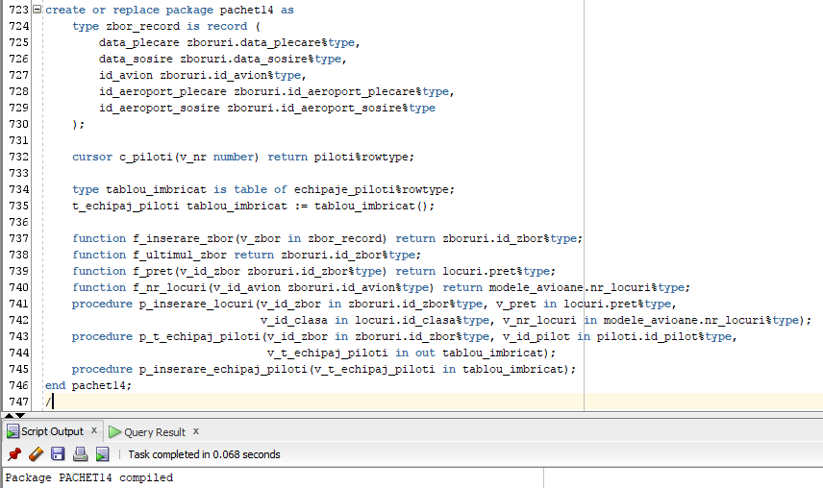

create or replace package body pachet14 as

cursor c_piloti(v_nr number) return piloti%rowtype is

select *

from piloti

where id_pilot in (select *

from (select id_pilot

from echipaje_piloti

group by id_pilot

order by count(*), nume)

where rownum <= v_nr);

function f_inserare_zbor(v_zbor in zbor_record) return zboruri.id_zbor%type is

v_id_zbor zboruri.id_zbor%type;

begin

v_id_zbor := secv_zboruri.nextval;

insert into zboruri

values (v_id_zbor, v_zbor.data_plecare, v_zbor.data_sosire, v_zbor.id_avion, v_zbor.id_aeroport_plecare, v_zbor.id_aeroport_sosire);

return v_id_zbor;

end f_inserare_zbor;

function f_ultimul_zbor return zboruri.id_zbor%type is

v_id_zbor zboruri.id_zbor%type;

begin

select id_zbor

into v_id_zbor

from zboruri

where data_plecare = (select max(data_plecare)

from zboruri);

return v_id_zbor;

end f_ultimul_zbor;

function f_pret(v_id_zbor zboruri.id_zbor%type) return locuri.pret%type is

v_pret locuri.pret%type;

begin

select avg(pret)

into v_pret

from locuri

where id_zbor = v_id_zbor;

return v_pret;

end f_pret;

function f_nr_locuri(v_id_avion zboruri.id_avion%type) return modele_avioane.nr_locuri%type is

v_nr modele_avioane.nr_locuri%type;

begin

select m.nr_locuri

into v_nr

from modele_avioane m, avioane a

where m.id_model = a.id_model

and a.id_avion = v_id_avion;

return v_nr;

end f_nr_locuri;

procedure p_inserare_locuri(v_id_zbor in zboruri.id_zbor%type, v_pret in locuri.pret%type,

v_id_clasa in locuri.id_clasa%type, v_nr_locuri in modele_avioane.nr_locuri%type) is

begin

for i in 0..v_nr_locuri-1 loop

insert into locuri

values(i, v_id_zbor, v_pret, v_id_clasa);

end loop;

end p_inserare_locuri;

procedure p_t_echipaj_piloti(v_id_zbor in zboruri.id_zbor%type, v_id_pilot in piloti.id_pilot%type, v_t_echipaj_piloti in out tablou_imbricat) is

v_echipaj echipaje_piloti%rowtype;

begin

v_echipaj.id_zbor := v_id_zbor;

v_echipaj.id_pilot := v_id_pilot;

v_t_echipaj_piloti.extend;

v_t_echipaj_piloti(v_t_echipaj_piloti.count) := v_echipaj;

end p_t_echipaj_piloti;

procedure p_inserare_echipaj_piloti(v_t_echipaj_piloti in tablou_imbricat) is

begin

for i in 1..v_t_echipaj_piloti.count loop

insert into echipaje_piloti

values(v_t_echipaj_piloti(i).id_zbor, v_t_echipaj_piloti(i).id_pilot);

end loop;

end p_inserare_echipaj_piloti;

end pachet14;

/

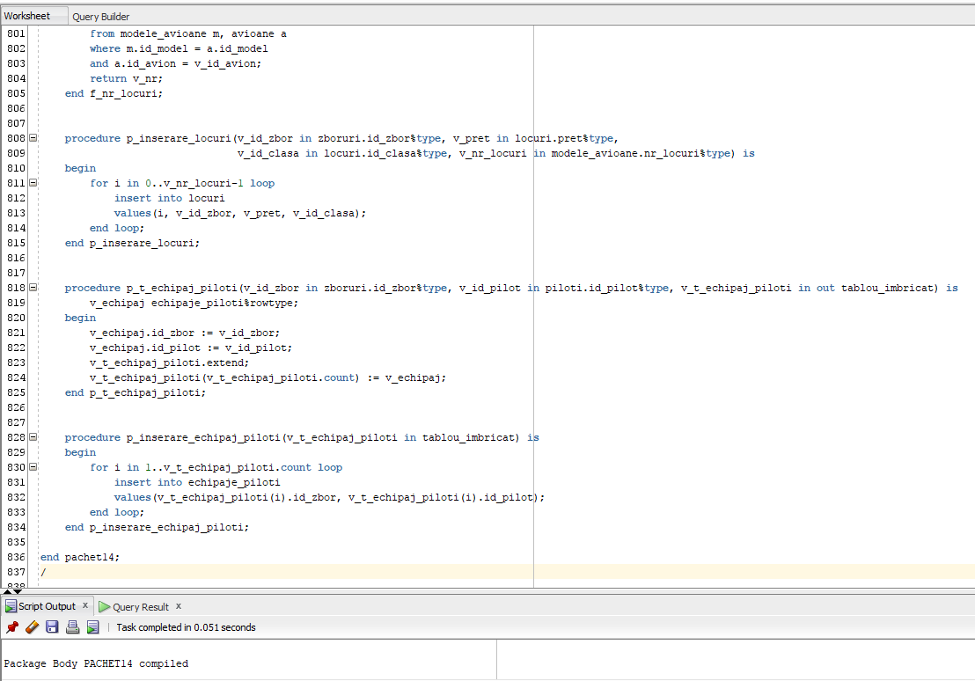

Folosire pachet:

declare

v_zbor pachet14.zbor_record;

v_id_zbor zboruri.id_zbor%type;

v_id_ult_zbor zboruri.id_zbor%type;

v_pret locuri.pret%type;

v_nr_locuri modele_avioane.nr_locuri%type;

v_echipaj_piloti pachet14.tablou_imbricat;

begin

v_zbor.data_plecare := to_date('2023-feb-03 12:30', 'yyyy-mon-dd hh24:mi');

v_zbor.data_sosire := to_date('2023-feb-03 14:30', 'yyyy-mon-dd hh24:mi');

v_zbor.id_avion := 2;

v_zbor.id_aeroport_plecare := 1;

v_zbor.id_aeroport_sosire := 3;

v_id_ult_zbor := pachet14.f_ultimul_zbor;

v_pret := pachet14.f_pret(v_id_ult_zbor);

v_nr_locuri := pachet14.f_nr_locuri(v_zbor.id_avion);

v_id_zbor := pachet14.f_inserare_zbor(v_zbor);

pachet14.p_inserare_locuri(v_id_zbor, v_pret, 1, v_nr_locuri);

v_echipaj_piloti := pachet14.tablou_imbricat();

for v_cursor in pachet14.c_piloti(2) loop

pachet14.p_t_echipaj_piloti(v_id_zbor, v_cursor.id_pilot, v_echipaj_piloti);

end loop;

pachet14.p_inserare_echipaj_piloti(v_echipaj_piloti);

end;

/

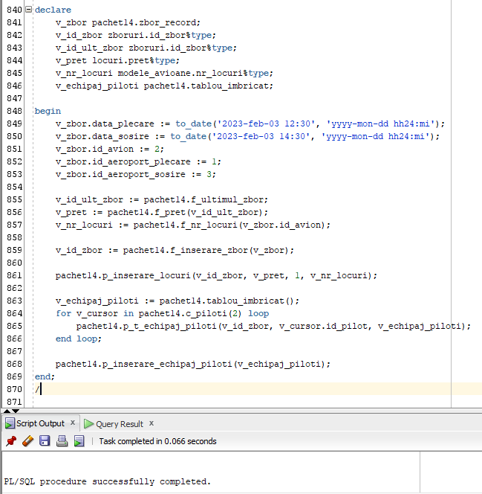

Tabelul zboruri după inserare:

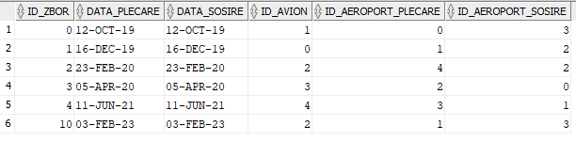

Tabelul locuri după inserare (cele din zborul tocmai inserat):

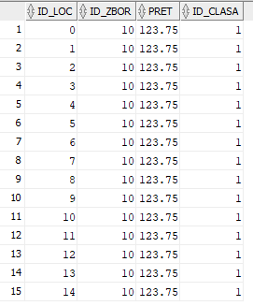

Tabelul echipaje piloți după inserare:

